Общество с ограниченной ответственностью «РуНетСофт» (ООО «РуНетСофт»)
УТВЕРЖДАЮ
Генеральный директор
ООО «РуНетСофт»

________________ Е.С.Ходак
«____» ________________2021 г.
Автоматизированная информационная система
выявления и комплексного сопровождения людей с РАС и другими ментальными нарушениями «Регистр и маршрутизация людей с РАС»
полное наименование АС

АИС «РМЛ РАС»
сокращенное наименование АС

наименование объекта автоматизации

Руководство пользователя с ролью «Администратор Мин. Здрав.»

На 79 листах

Содержание
1 Перечень сокращений и условных наименований 4
2 Введение 6
2.1 Наименование системы 6
2.2 Область применения и описание возможностей 6
2.3 Уровень подготовки пользователя 6
2.4 Перечень эксплуатационной документации 6
3 Назначение и условия применения 7
3.1 Виды деятельности 7
3.2 Требования к программному обеспечению 8
4 Подготовка к работе 9
4.1 Регистрация в Системе 9
4.2 Вход в Систему 10
5 Описание операций 12
5.1 Автоматизируемый процесс 12
5.2 Общие сведения 15
5.3 Личный кабинет пользователя 19
5.4 Организации 20
5.5 Группа риска 23
5.6 Регистр ЛРАС 30
5.7 Дневник ЛРАС 34
5.7.1 Раздел «ИМАР» Дневника ЛРАС 35
5.8 Анкетирование (раздел «Администрирование») 47
5.9 Аналитика 48
5.9.1 Доступ к разделу 49
5.9.2 Отчет «Регистр ЛРАС» 50
5.9.3 Отчет «Группа риска» 51
5.9.4 Отчет «Маршрутизация ЛРАС» 52
5.9.5 Отчет «Поставщики услуг» 54
5.9.5.1 Отчет «Мощности организаций» 54
5.9.5.2 Отчет «Специалисты» 55
5.9.6 Отчет «По заданным параметрам» 55
5.10 Панель руководителя 57
5.11 Помощь 58
5.11.1 Вкладка «Новости» 58
5.11.2 Вкладка «Руководство пользователя» 60
5.11.3 Вкладка «Техническая поддержка» 61
5.13 Предоставление услуг 63
5.13.1 Мобильное приложение человека с диагнозом РАС 63
5.13.2 Мобильное приложение сотрудника организации 68
5.13.3 Учет предоставления услуг в Личном Кабинете 75
5.14 Мессенджер 76

Перечень сокращений и условных наименований
В настоящем документе применены следующие сокращения и условные обозначения (Таблица 1).
Таблица 1. Перечень сокращений и условных обозначений
Сокращение | Расшифровка
1 | 2
АИС | Автоматизированная информационная система
ЕСИА | Единая система идентификации и аутентификации  в инфраструктуре, обеспечивающей информационно-технологическое взаимодействие информационных систем, используемых для предоставления государственных  и муниципальных услуг в электронной форме.
ЕЦП | Единая цифровая платформа в сфере здравоохранения
АИС «РМЛ РАС» | Автоматизированная информационная система  выявления и комплексного сопровождения людей с РАС и другими ментальными нарушениями «Регистр и маршрутизация людей с РАС».
Пользователь | Авторизированный сотрудник от организаций
ИМАР | Индивидуальный маршрут абилитации и реабилитации.  Формируется ГБУ ЦСР НО (ресурсным центром) после анализа программ (ИПРА, ИППСУ), результатов ПМПК и собственной диагностики. Содержит перечень предоставляемых услуг.
РАС | Расстройство Аутистического Спектра
ИПРА | Индивидуальная Программа реабилитации и абилитации.  Программа разрабатывается в соответствии с потребностями конкретного лица и обязательная к исполнению.
ИППСУ | Индивидуальная программа предоставления социальных услуг.  ИППСУ является документом, в котором указаны форма социального обслуживания, виды, объем, периодичность, условия, сроки предоставления социальных услуг, перечень рекомендуемых поставщиков социальных услуг, а также мероприятия по социальному сопровождению.
ПМПК | Психолого-Медико-Педагогическая комиссия.  Создана в целях своевременного выявления детей с особенностями в физическом и (или) психическом развитии и (или) отклонениями.
ЭП | Электронная Подпись.  Используется шифрование по ГОСТ Р 34.10-2012

Введение

Наименование системы
Полное наименование системы: Автоматизированная информационная система выявления и комплексного сопровождения людей с РАС и другими ментальными нарушениями «Регистр и маршрутизация людей с РАС».
Краткое наименование системы: АИС «РМЛ РАС» (далее - Система).

Область применения и описание возможностей
Пользователями Системы являются авторизованные в системе пользователи – ответственные сотрудники организаций и ведомств, у которых есть права доступа. Для каждого процесса предусмотрены категории пользователей, для пользователей – права доступа. Права доступа разных процессов могут накладываться друг на друга, при этом работа в одном процессе проводится независимо от другого.

Уровень подготовки пользователя
Руководство пользователя по работе с Системой изложено в форме, доступной пользователю, владеющему основными приемами работы с персональным компьютером и обладающему минимальными навыками общения с интерфейсом Windows, а также знакомому с предметной областью описываемого приложения.

Перечень эксплуатационной документации
Перед началом работы пользователю необходимо ознакомиться с настоящим Руководством пользователя.

Назначение и условия применения

Виды деятельности
АИС «РМЛ РАС» предназначена для реализации следующих задач:
- ведение регионального Регистра людей с РАС, нуждающихся в комплексном сопровождении, на основе сведений организаций – участников межведомственного взаимодействия, в рамках реализации Концепции комплексного сопровождения людей с РАС и другими ментальными нарушениями в Нижегородской области.
- обеспечение доступа людей с РАС и/или их законных представителей к сведениям Маршрута.
- определение Маршрута и внесение корректировок с учетом меняющихся обстоятельств.
- систематизация статистических данных о людях с РАС с установленным диагнозом, либо относящихся к «группе риска», имеющих признаки РАС.
- ведение актуального областного Реестра поставщиков услуг людям с РАС, включая расписание работы специалистов и возможности назначения услуги и др.
- обеспечение электронного взаимодействия между людьми с РАС и /или их законных представителей и поставщиками социальных услуг, через создание личного электронного кабинета.
- получение оперативной информации и углублённого анализа.
Система оказания помощи людям с РАС и их семьям в Нижегородской области включает учреждения и организации системы здравоохранения, образования, социального обслуживания населения, организации спорта, культуры, занятости, а также организации из числа поставщиков социальных услуг, включенных в Реестр поставщиков услуг людям с РАС.
Получателями услуг комплексного сопровождения являются:
- Дети раннего возраста (от 1,5 до 3 лет), определенные к «группе риска» по наличию РАС и других нарушений развития по результатам общего скрининга;
- Дети дошкольного возраста (от 3 до 7 лет) с РАС;
- Дети школьного возраста (от 7 до 18 лет) с РАС;
- Люди с РАС старше 18 лет;
- Семьи людей с РАС.

Требования к программному обеспечению
Для работы с Системой используются Интернет-браузеры:
- Internet Explorer не ниже версии 11.0;
- Mozilla Firefox не ниже версии 76.0.1;
- Google Chrome не ниже версии 83.0.4103.97.

Подготовка к работе

Регистрация в Системе
Регистрация пользователя производится сотрудником с ролью "Администратор Системы".
Для работы в Системе пользователю требуется авторизоваться и перейти в Личный кабинет, кликнув одноименную кнопку в шапке.
Состав меню для авторизованного пользователя зависит от роли пользователя и настроенных для роли прав доступа. Права доступа влияют на отображение разделов Системы.
Для обеспечения работы сотрудников контролирующих медицинских учреждений в Системе реализована роль "Администратор Мин. Здрав.", которая осуществляет: просмотр результатов прохождения теста M-CHAT-R/F, редактирование сведений по своей организации, контроль групп риска, просмотр Регистра ЛРАС, формирование и согласование ИМАР Дневника ЛРАС, учет оказания медицинской услуги, если по какой-то причине оказание медицинской услуги не смог зафиксировать профильный сотрудник.
Для обеспечения работы сотрудников медицинских учреждений в Системе реализована роль "Сотрудник организации – поставщика услуг", которая осуществляет: редактирование сведений по своей организации, просмотр Регистра ЛРАС, формирование и согласование ИМАР Дневника ЛРАС, учет оказания медицинской услуги.
Контакты службы поддержки представлены в разделе «Помощь».
Распределение возможностей ролей приведено ниже в таблице (Таблица 2).
Таблица 2. Распределение возможностей ролей
Название раздела | Роль
Организации | - Администратор Мин. Здрав.  - Сотрудник организации – поставщика услуг.
Анкетирование | - Человек с диагнозом РАС.  - Законный представитель.
Группа риска | - Администратор Мин. Здрав.  - Сотрудник организации – поставщика услуг.
Регистр ЛРАС | - Администратор Мин. Здрав.  - Сотрудник организации – поставщика услуг.
Дневник ЛРАС | - Администратор Мин. Здрав.  - Сотрудник организации – поставщика услуг.
Маршрутные листы | Администратор Мин. Здрав.
Предоставление услуг | - Администратор Мин. Здрав.  - Сотрудник организации – поставщика услуг.
Аналитика | - Администратор Мин. Здрав.  - Сотрудник организации – поставщика услуг.
Помощь | Любая роль.

Вход в Систему
Переход на главную страницу Системы осуществляется путем запуска на персональном компьютере Интернет-браузера и перехода по ссылке https://admin-rmlras.mznn.ru. Успешная загрузка главной страницы авторизации Портала является тестом на доступность Системы из сети Интернет.

Описание операций

Автоматизируемый процесс
В общем процессе, автоматизируемом Системой, принимают участие:
- Врач-психиатр.
- Сотрудники ведомственных ресурсных центров.
- Человек с диагнозом РАС (законный представитель).
- Сотрудники организаций-поставщиков услуг.
- Специалисты органов местного самоуправления и органов исполнительной власти Нижегородской области.
Непосредственно в ЛК Системы в сфере здравоохранения работают:
- Сотрудники Ресурсного центра в сфере здравоохранения
- Люди с диагнозом РАС (законный представитель).
- Сотрудники медицинских организаций-поставщиков услуг.
- Специалисты Министерства Здравоохранения Нижегородской области.
На рисунке ниже (Рисунок 1) приведена диаграмма общего процесса.

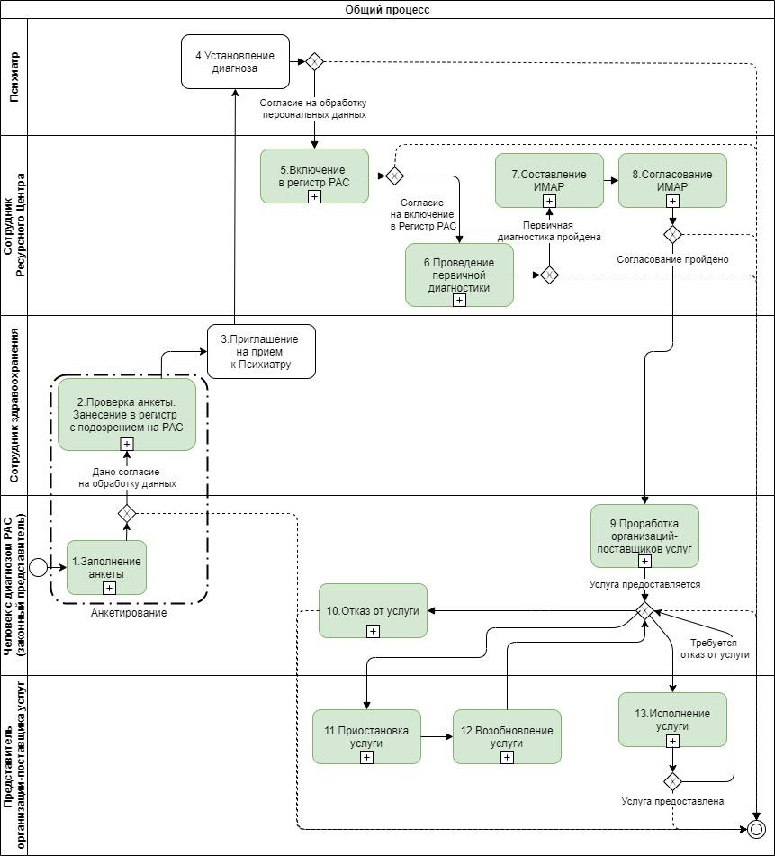
Рисунок 1. Диаграмма общего процесса
Описание процесса:
- Родители заполняют анкету теста M-CHAT-R/F с результатами ребенка. Если родители дают согласие на обработку персональных данных, то результаты анкетирования передаются в АИС РМЛ РАС в ЛК Специалиста сферы здравоохранения (схема: п.1).
- Специалист от здравоохранения ознакамливается с результатами анкеты (схема: п.2).
- Специалист от здравоохранения обзванивает родителей ребенка, приглашает пройти прием у пихиатра (схема: п.3).
- Если психиатр устанавливает диагноз РАС, то родителям предлагается дать согласие на обработку персональных данных (схема: п.4).
- В случае, если согласие на передачу персональных данных предоставлено, то при личном посещении Ресурсного Центра дается согласие на включение в Регистр РАС (схема: п.5).
- Если даны оба согласия, то человек с диагнозом РАС направляется на первичную диагностику. Первичная диагностика может проводиться несколькими специалистами. По окончании диагностики результаты вносятся в АИС РМЛ РАС. Окончание внесения сведений о диагностике подтверждается ответственным специалистом (схема: п.6). Диагностика может повторяться по мере необходимости контроля развития болезни.
- Если проведена первичная диагностика, то для сотрудников Ресурсного Центра и других организаций доступно составление ИМАР. Для составления ИМАР необходимо предварительно подготовить Лист согласования маршрута, где будут оказаны ответственные лица (организации), которые будут формировать, согласовывать и утверждать ИМАР. (схема: п.8).
- Составление ИМАР заканчивается нажатием на кнопку «Направить на согласование» (схема: п.7). ИМАР должен включать не менее одной услуги. Для каждой услуги должна быть указана не менее одной организации-поставщика, но может быть указано несколько организаций-поставщиков.
- Если ИМАР согласован, то Человек с диагнозом РАС или его законный представитель могут для каждой услуги из предложенных организаций-поставщиков выбрать только одну или подобрать иную организацию. После согласования предварительных условий предоставления услуги составляется заявление, по результатам рассмотрения заявления заключается договор на оказание услуги (схема: п.9).
- После того, как услуга стала предоставляться (схема: п.10-13):
  - Человек с диагнозом РАС или законный представитель может отказаться от оказания услуги.
  - Представитель организации-поставщика услуги может приостановить оказание услуги (по просьбе человека с диагнозом РАС или законного представителя).
  - Представитель организации-поставщика услуги может возобновить приостановленную услугу по согласованию с человеком с диагнозом РАС или законным представителем.
- Представитель организации-поставщика услуги может указать (промежуточные) результаты предоставления услуги с помощью мобильного приложения или через ЛК, если мобильное приложение не доступно.

Общие сведения
Для работы в Системе пользователю требуется авторизоваться. В правом верхнем углу находится кнопка авторизации «Войти». По клику на неё открывается форма авторизации пользователя.
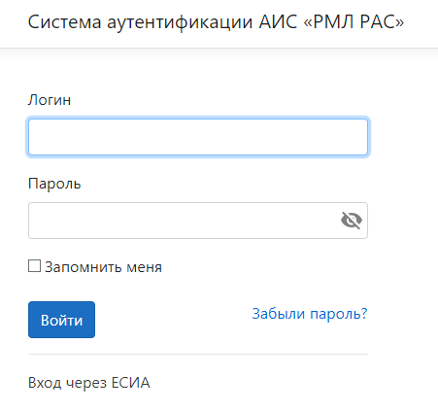
Рисунок 2. Страница авторизации пользователя
Форма авторизации содержит два поля для ввода: «Логин» и «Пароль», чек-бокс «Запомни меня», управляющий элемент «Войти», «Забыли пароль?» и ссылку «Вход через ЕСИА».
Поля «Логин» и «Пароль» необходимо заполнить следующими параметрами:
- Логин – логин пользователя Системы;
- Пароль – пароль пользователя для входа в Систему.
Логин учетной записи направляется в письме на электронную почту после создания учетной записи пользователя администратором системы. При переходе по ссылке из письма пользователь автоматически переходит на экранную форму с изменением пароля учетной записи, на которой необходимо придумать и ввести новый пароль или сгенерировать его, нажав на кнопку «Сгенерировать пароль».
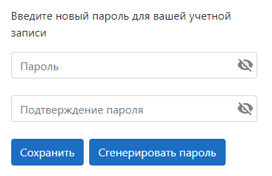
Рисунок 3. Страница обновления пароля при первичном создании пользователя
После заполнения полей экранной формы необходимо нажать на кнопку «Сохранить», после чего откроется экранная форма авторизации, где необходимо ввести логин и пароль учетной записи.
Если вы забыли пароль учетной записи, необходимо воспользоваться функцией восстановления доступа. Для этого необходимо нажать на ссылку «Забыли пароль?», после чего откроется экранная форма восстановления доступа, где необходимо указать адрес электронной почты, привязанный к учетной записи.
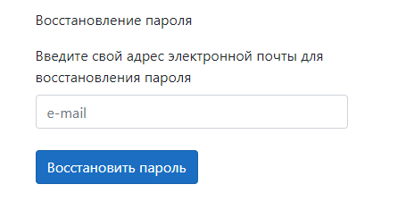
Рисунок 4. Страница восстановления пароля
После ввода адреса электронной почты и нажатия на кнопку «Восстановить пароль» система проверит наличие пользователя с данной почтой и, в случае обнаружения пользователя, отправит письмо на электронную почту, содержащее ссылку на страницу с обновлением пароля учетной записи.
При переходе по ссылке из письма пользователь попадает на экранную форму с изменением пароля учетной записи, на которой необходимо придумать и ввести новый пароль или сгенерировать его, нажав на кнопку «Сгенерировать пароль».
Рисунок 5. Страница обновления пароля при восстановлении доступа
После заполнения полей экранной формы необходимо нажать на кнопку «Сохранить», после чего откроется экранная форма авторизации, где необходимо ввести логин и пароль учетной записи.
В случае успешной авторизации пользователь получает доступ в систему. В случае ошибочной авторизации, выводится сообщение об ошибке ввода или об отсутствии прав доступа.
Результатом успешной авторизации пользователя станет страница Системы с активным меню пользователя.
Состав меню для авторизованного пользователя зависит от роли пользователя и доступных ему разделов Системы.
Меню Системы для пользователя с ролью «Администратор Мин. Здрав» (Рисунок 6):
- Группа риска;
- Регистр ЛРАС;
- Дневник ЛРАС;
- Организации;
- Аналитика;
- Помощь.
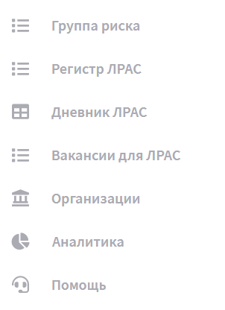
Рисунок 6. Главное меню для пользователя «Администратор Мин. Здрав»

Личный кабинет пользователя
Для перехода в личный кабинет необходимо нажать на имя пользователя в правом верхнем углу экранной формы, после чего откроется экранная форма личного кабинета, содержащая основную информацию о пользователе, список доступных прав, который можно просмотреть, нажав на раскрывающийся список «Доступные права», а также форму изменения пароля.
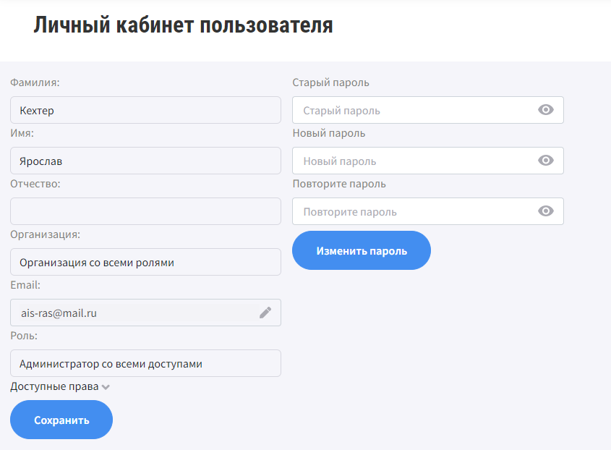
Рисунок 7. Экранная форма личного кабинета
Пользователю доступно изменение e-mail. Для изменения значения в поле необходимо нажать на знак «», после чего поле станет доступно для редактирования. Для применения изменения необходимо нажать кнопку «Сохранить».
Чтобы изменить пароль, необходимо заполнить поля «Старый пароль», куда записывается актуальный пароль от учетной записи. Затем ввести новый пароль в оставшиеся поля. Для применения изменений пароля необходимо нажать кнопку «Изменить пароль».

Организации
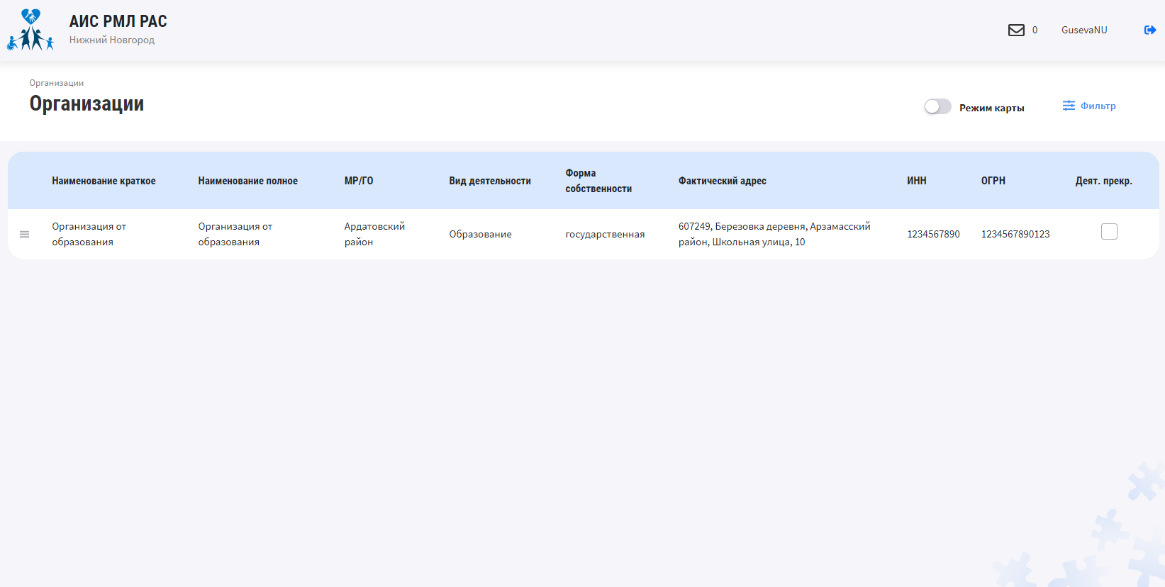
Указана организация авторизованного пользователя (Рисунок 8).

Рисунок 8. Раздел «Организации»
Для сотрудников организации доступны операции:
- Просмотр сведений.
- Редактирование сведений.
Переход к просмотру сведений организации доступен через контекстное меню (пункт "Просмотр").
Переход к редактированию сведений организации доступен через контекстное меню (пункт "Редактирование").
В карточке организации располагаются вкладки:
- "Общая информация" – "Название", "ОГРН", "ИНН", "КПП", "Телефон", "e-mail", "Источник финансирования", "Проектная мощность", "Фактическое наполнение" (Рисунок 9).
- "Услуги" – перечень оказываемых услуг (Рисунок 10).
- "Расписание специалистов" – перечень специалистов и их расписание работы (Рисунок 11).
- "Реабилитационные мероприятия" – описание предоставляемых реабилитационных мероприятий (Рисунок 12).
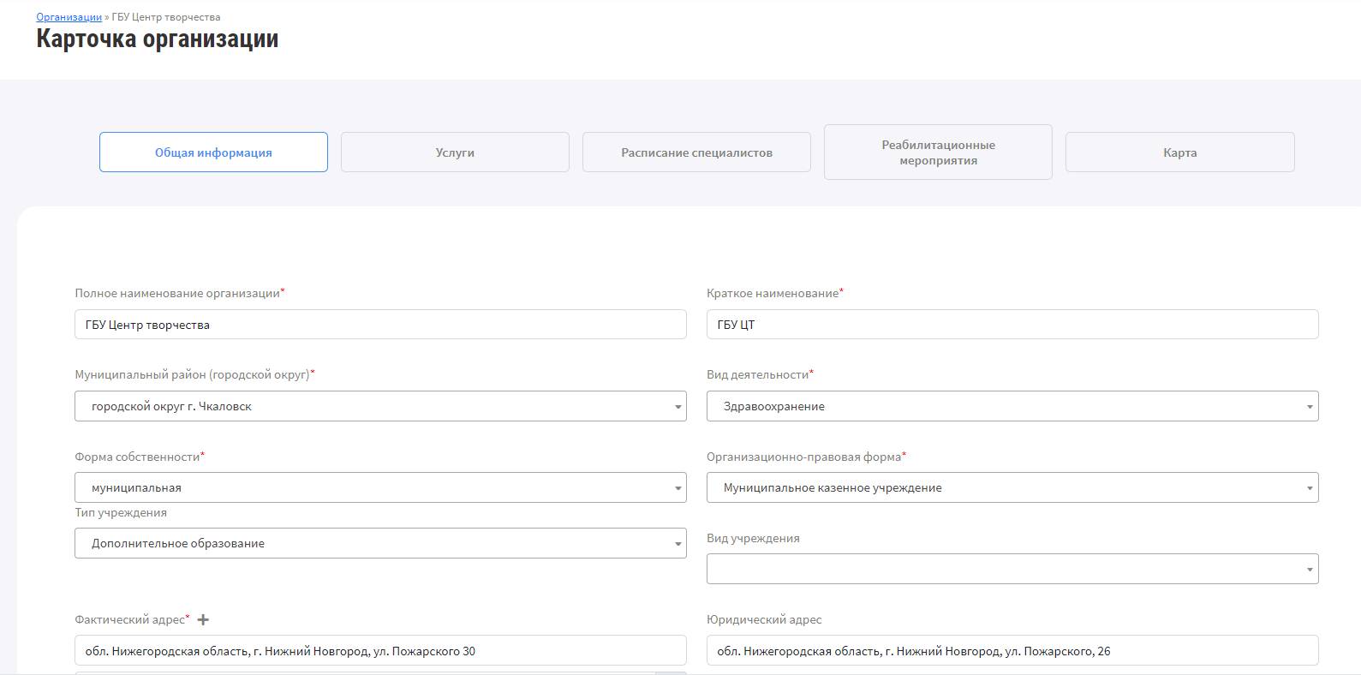
- "Карта" – адрес организации, координаты расположения на карте (Рисунок 13).

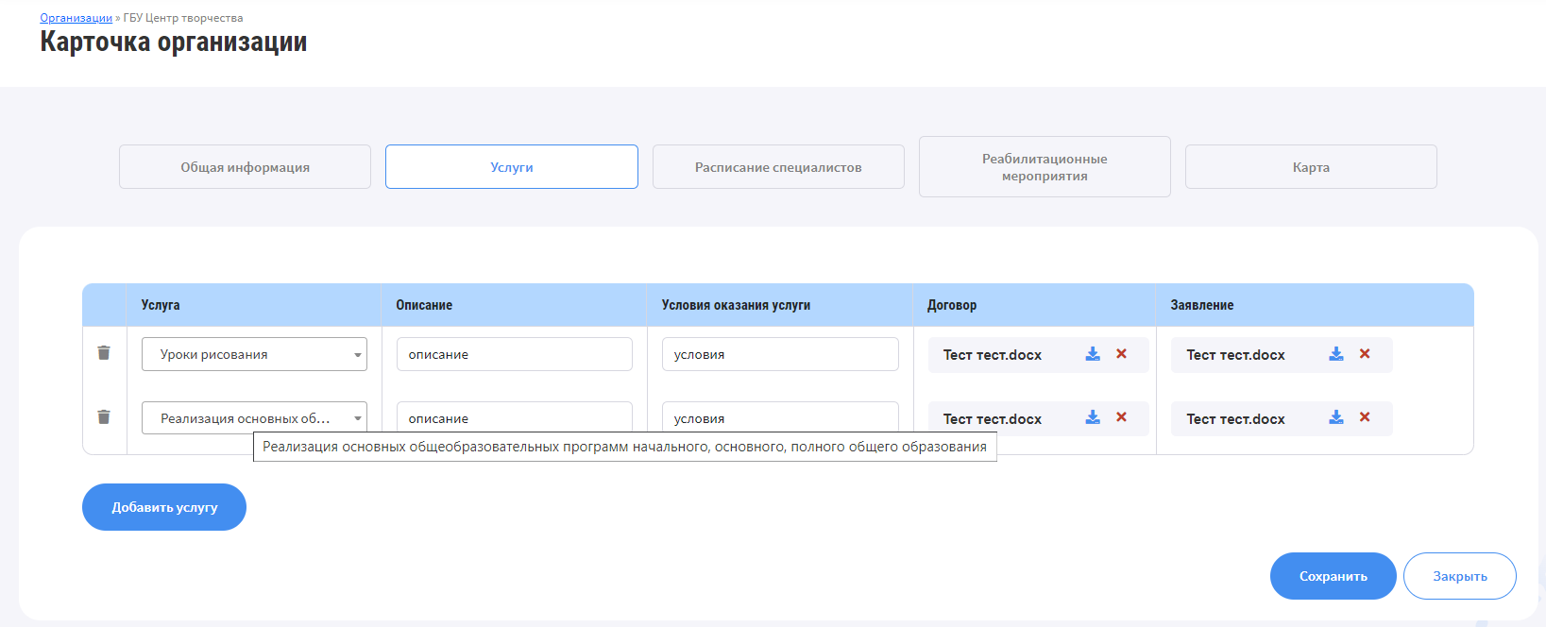
Рисунок 9. Карточка организации. Вкладка "Общая информация"

Рисунок 10. Карточка организации. Вкладка "Услуги"
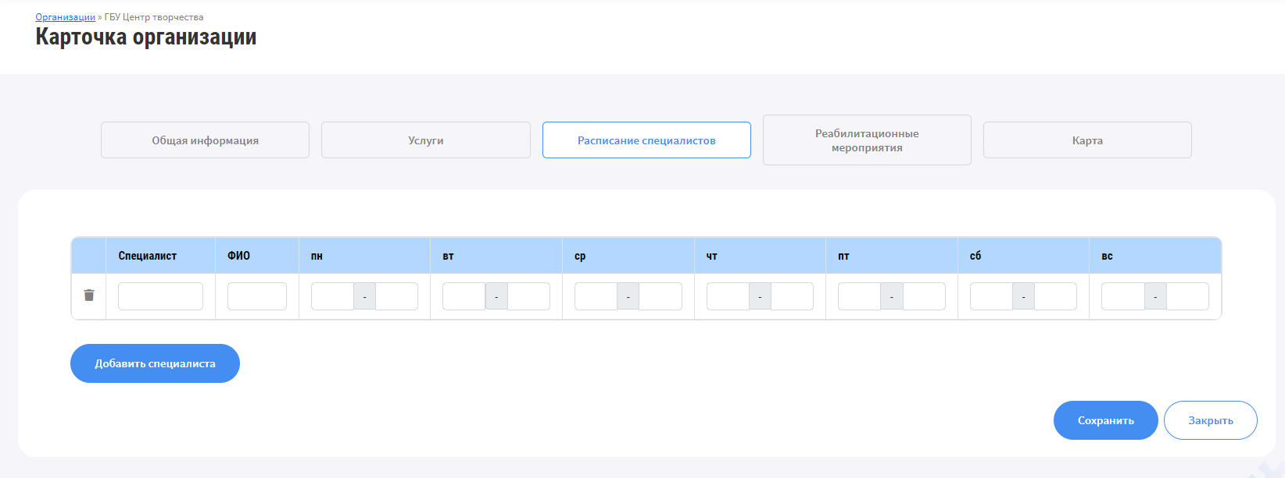
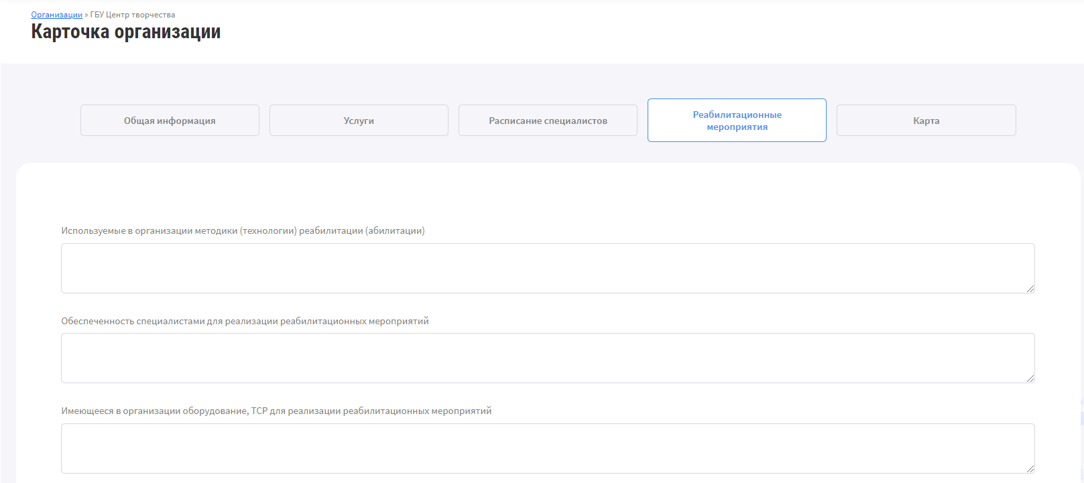
Рисунок 11. Карточка организации. Вкладка "Расписание специалистов"

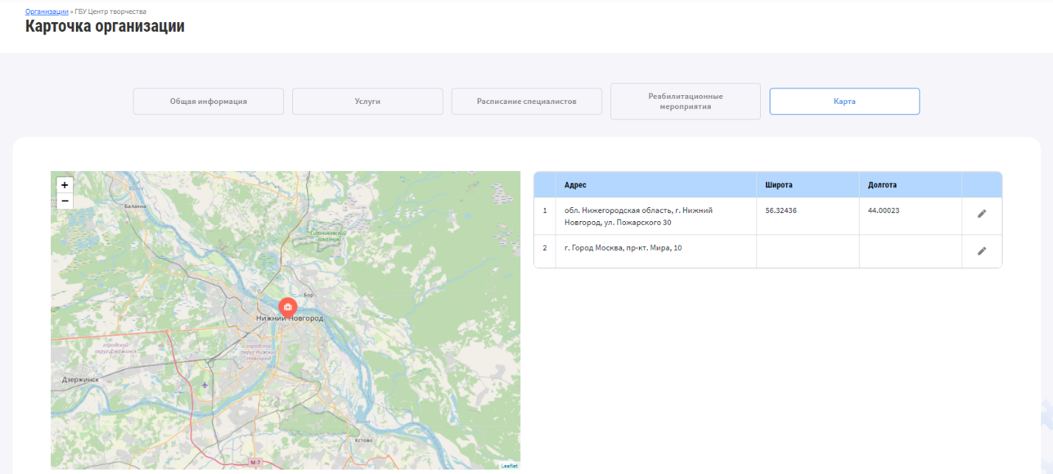
Рисунок 12. Карточка организации. Вкладка "Реабилитационные мероприятия"

Рисунок 13. Карточка организации. Вкладка "Карта"

Группа риска
Раздел предназначен для ведения учета информации о лицах, по которым имеются подозрения на наличие РАС. Информация о таких лицах направляется в Реестр преимущественно по результатам прохождения анкетирования (основание для включения в Реестр). Результаты анкетирования могут быть внесены в систему следующими способами:
      - Автоматически, по результатам прохождения M-CHAT-R теста в открытой части системы;
      - Вручную, нажатием на кнопку «Создать» в разделе «Группа риска» (Рисунок 14).
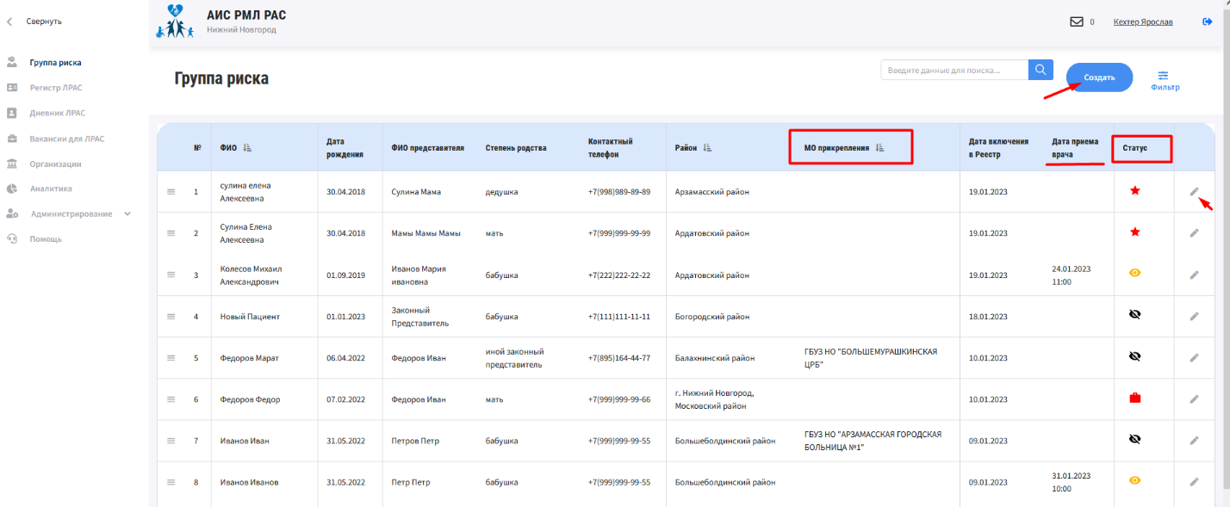
Первичным статусом записи в реестре «Группа риска» является статус «активный» (пиктограмма «красная звезда» в поле «Статус»).

Рисунок 14. Реестр "Группа риска людей с подозрением на диагноз ЛРАС"
Подтверждение или снятие подозрений на РАС осуществляется врачом-психиатром. Для этого необходимо обеспечить запись гражданина на прием к специалисту. Организацией записи на прием занимаются ответственные лица медицинских организаций, к которым прикреплен соответствующий гражданин по адресу проживания. Информация о мед.организациях прикрепления поступает в систему автоматически из ЕЦП (Единая цифровая платформа) и отображается в одноименном поле «МО прикрепления» (см. Рисунок 14).
Для фиксации факта начала работы по взаимодействию с представителем ребенка, пользователю необходимо изменить вручную статус записи «Активный» на статус «В работе» (пиктограмма «красный портфель» ). Для этого необходимо нажать на инструмент «карандаш» в соответствующей записи реестра. Будет выведено окно с возможностью изменения статуса – см. Рисунок 15. После выбора в списке необходимого значения статуса, следует нажать на кнопку «Сохранить».
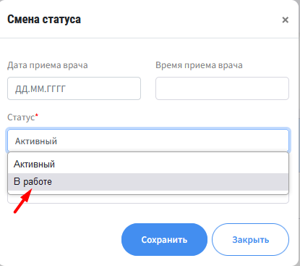
Рисунок 15. Реестр "Группа риска». Карточка статуса. Изменение статуса «Активный» на статус «В работе»
Последующие результаты взаимодействия мед.организации и пациента также повлекут смену статусов записей. Организационная схема возможных сценариев по смене статусов представлена ниже (Рисунок 16).
В частности, когда ответственное лицо мед.организации дозвонилось по контактному номеру, то допускается возможность двух вариантов: представитель ребенка согласился или не согласился на прием к врачу. В первом случае дату и время планируемого визита к специалисту необходимо ввести в карточке статуса (Рисунок 15) и затем статус «Записан на осмотр» (пиктограмма «Желтый глаз» ) отобразится в реестре «Группа риска» автоматически. Во втором случае – перевод из статуса «В работе» в статус «Отказ от осмотра» (пиктограмма «черный перечеркнутый глаз» ) должен быть выполнен вручную, аналогично переводу в статус «В работе» (см. описание выше).
Если с момента начала статуса «В работе» прошло 14 календарных дней и изменений статуса не произошло, то он автоматически меняется на «Повторный дозвон» (пиктограмма «оранжевая двойная телефонная трубка» ). Дополнительно такая строка записи реестра подсвечивается оранжевым цветом и куратору мед.организации прикрепления поступает системное сообщение следующего содержания: "Пациент [ФИО] дата рождения -[дата рождения], зарегистрированный по адресу: [адрес регистрации], нуждается в консультации врача-психиатра. По телефону [номер телефона] не дозвонились. Необходимо найти новые контактные данные и договориться о записи на прием».
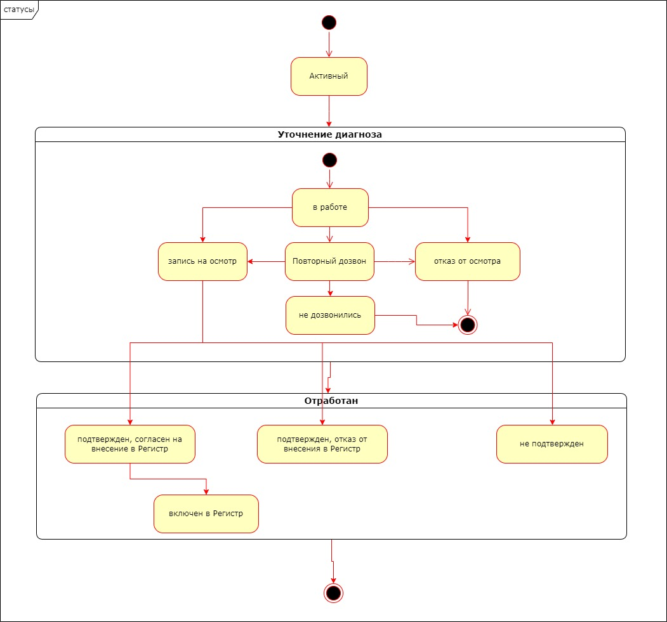
Если с момента начала статуса «Повторный дозвон» снова прошло 14 календарных дней без изменений статуса, то автоматически происходит смена статуса на «Не дозвонились» (пиктограмма «коричневая зачеркнутая телефонная трубка» ) и процесс завершается.
Рисунок 16. Организационная схема процесса изменения статусов
После прохождения блока статусов «Уточнение диагнозов» осуществляется переход к статусам группы «Отработан». Такие статусы создаются по результатам осмотра пациента врачом-психиатром и допускаются следующие сценарии:
- Диагноз не подтвержден. Перевод в статус «Не подтвержден» осуществляется пользователем вручную. Статус отображается пиктограммой «серый круг с вопросительным знаком внутри » .
- Диагноз подтвержден, но пациент может быть согласен или не согласен на включение в Регистр ЛРАС.
  - Пациент (представитель) отказывается от включения в Регистр ЛРАС. Перевод в статус «Подтвержден, отказ от внесения в Регистр» осуществляется пользователем вручную. Такой статус в системе отображается пиктограммой «синяя стрелка влево с крестиком внутри ».
  - Пациент (представитель) соглашается на включение в Регистр ЛРАС. Факт согласия фиксируется автоматической сменой статуса по событию установления чек-бокса «Согласие на внесение в Регистр ЛРАС» (см. Рисунок 17). В записи реестра отображается пиктограмма «зеленая стрелка влево с галкой внутри ».
Дополнительно после нажатия на кнопку «Сохранить» будет выведено окно для уточнения включения в Регистр ЛРАС непосредственно в текущий момент. При согласии пользователя будет запущен диалоговый процесс по заполнению карточки новой записи Регистра. Переход в статус «Включен в Регистр» происходит автоматически и отображается пиктограммой «зеленый круг с галкой внутри ».
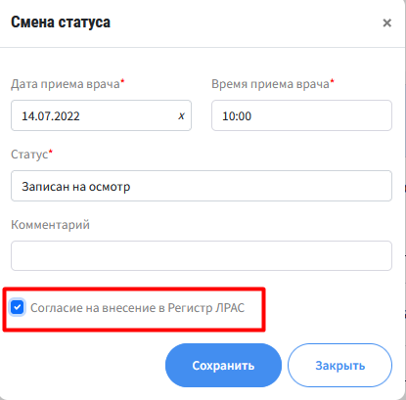
Рисунок 17. Реестр "Группа риска». Карточка статуса. Согласие на внесение в Регистр ЛРАС
В сводном виде статусная модель записей реестра «Группа риска» представлена в таблице 3.
Таблица 3. Статусная модель
№ п/п | Наименование статуса | Статусы, из которых допускается переход | Статусы, в которые допускается переход | Цвет
1 | Активный | - | В работе | красный
2 | В работе | Активный | Запись на осмотр  Повторный дозвон  Отказ от осмотра | красный
3 | Записан на осмотр | В работе  Повторный дозвон | Подтвержден, отказ от внесения в Регистр  Подтвержден, согласен на внесение в Регистр  Не подтвержден | оранжевый
4 | Повторный дозвон | В работе | Запись на осмотр  Отказ от осмотра  Не дозвонились | оранжевый
5 | Не дозвонились | Повторный дозвон | Завершение процесса | коричневый
6 | Отказ от осмотра | В работе  Повторный дозвон | Завершение процесса | черный
7 | Подтвержден, отказ от внесения в Регистр | Запись на осмотр | Завершение процесса | синий
8 | Включен в Регистр | Подтвержден, согласен на внесение в Регистр | Завершение процесса | зеленый
9 | Подтвержден, согласен на внесение в Регистр | Запись на осмотр | Включен в Регистр | зеленый
10 | Не подтвержден | Запись на осмотр | Завершение процесса | серый
Записи реестра «Группа риска» содержат следующий состав полей:
- ФИО – фамилия, имя и отчество, которые указал пользователь после анкетирования;
- ФИО представителя – фамилия, имя и отчество, которые были указаны в графе «представитель» после заполнения анкеты;
- Степень родства – информация, указанная в одноименном поле, после анкетирования;
- Контактный телефон – телефон для связи с анкетируемым, указанный пользователем;
- Дата включения в Реестр – дата прохождения анкетирования, устанавливается автоматически.
- Анкета – файл с анкетой, которую заполнил пользователь. Доступна для скачивания и ознакомления.
- Статус – текущий статус записи в группе риска.
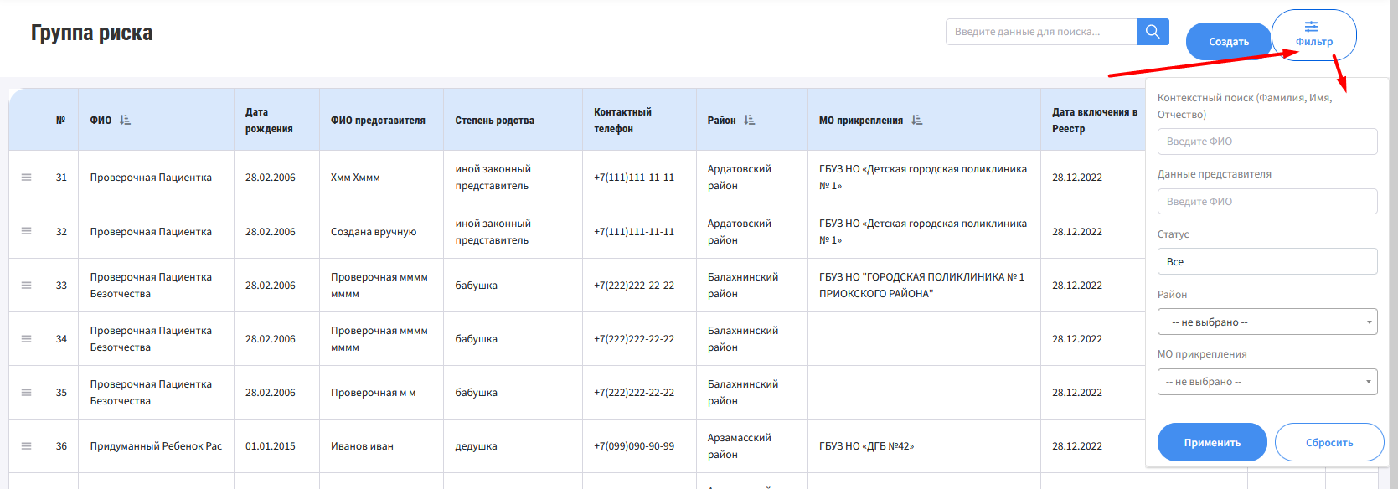
При необходимости отображения списка по определенным условиям, можно воспользоваться кнопкой «Фильтр» (Рисунок 18). Ввести интересующие параметры и нажать кнопку «Применить».

Рисунок 18. Фильтр реестра "Группа риска"

Регистр ЛРАС
Если диагноз Человека с диагнозом РАС подтвержден врачом-психиатром, то при согласии обработки персональных данных в Системе формируется запись в Регистре людей с диагнозом РАС.
Запись может быть создана следующими способами:
- Автоматически, посредством импорта данных из ЕЦП, нажатием на кнопку «Загрузить из РМИС» в правом верхнем углу интерфейса Регистра ЛРАС;
- Полуавтоматически, посредством импорта данных из реестра «Группа риска» (см. пункт 5.5 настоящего Руководства).
- Вручную пользователем с правами «Редактирование записи Регистра ЛРАС», нажатием на кнопку «Создать» в правом верхнем углу интерфейса Регистра ЛРАС.
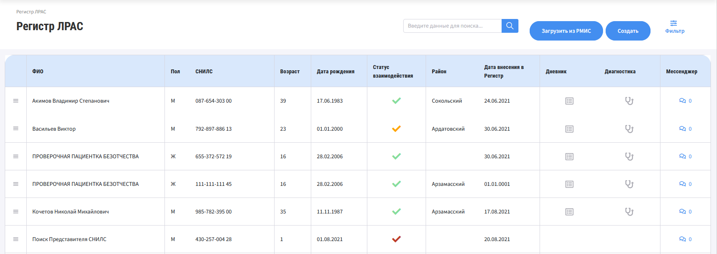
Регистр ЛРАС содержит следующие поля: ФИО, Пол, СНИЛС, Возраст, Дата рождения, Статус взаимодействия, Район [проживания], Дата внесения в Регистр. Для каждой записи Регистра предусмотрены инструменты быстрого вызова Дневника, карточки диагностики и мессенджера (Рисунок 19).
Рисунок 19. Регистр ЛРАС
Для просмотра или редактирования данных о человеке с РАС необходимо выбрать необходимый режим работы с карточкой соответствующего лица. Для этого следует вызвать контекстное меню соответствующей записи – см. Рисунок 20.
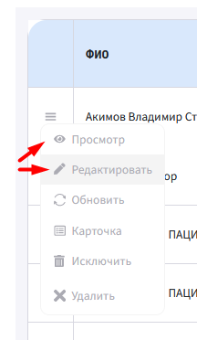
Рисунок 20. Контекстное меню записи Регистра ЛРАС
Карточка человека с диагнозом РАС (Рисунок 21) содержит следующие вкладки:
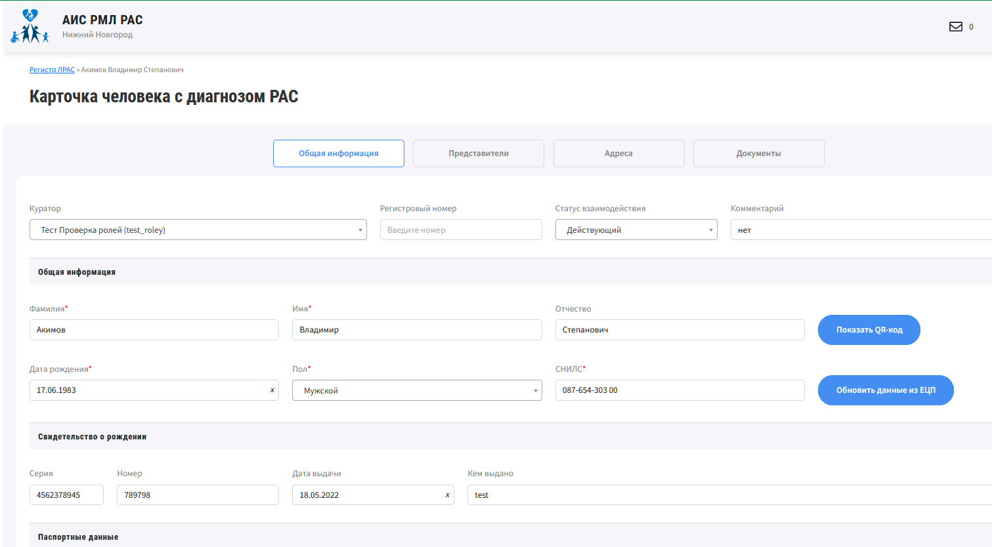
- Общая информация – здесь представлены поля: куратор, общая информация (включающая ФИО, дата рождения, пол, СНИЛС), данные свидетельства о рождении, паспортные данные, реквизиты медицинского полиса и сведения о трудовой деятельности.
Рисунок 21. Карточка Человека с диагнозом РАС
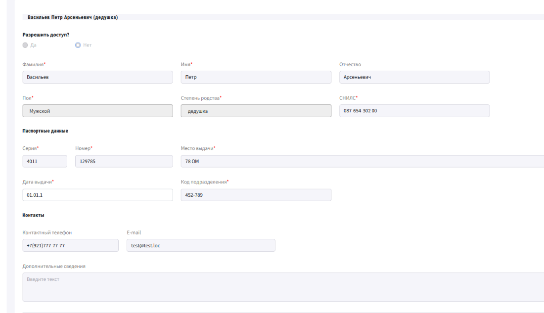
- Представители – содержится информация о представителях лица с РАС, включая ФИО, пол, степень родства, СНИЛС, паспортные и контактные данные представителя (Рисунок 22).

Рисунок 22. Вкладка «Представители» карточки человека с диагнозом РАС
- Адреса – указывается адрес места жительства, адрес постоянной регистрации, адрес места работы.
- Документы - на данной вкладке доступна информация об иных документах гражданина, не указанных на предыдущих позициях (при наличии таких сведений).
- Заключение – на данной вкладке отображаются установленные диагнозы группы F 84.0-84.9. Сведения поступают в систему автоматически из ЕЦП, по нажатию на кнопку «Обновить данные из ЕЦП» (Рисунок 23). Доступ к данному подразделу обеспечивается при наличии у пользователя прав «Просмотр диагнозов» и/или «Редактирование диагнозов».
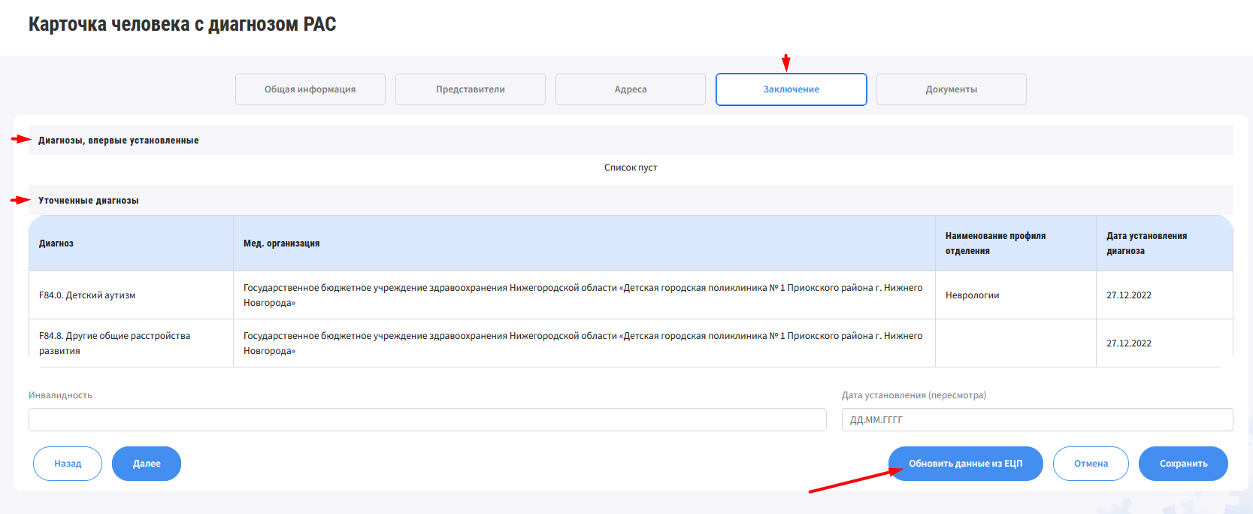
Рисунок 23. Вкладка «Заключение» карточки человека с диагнозом РАС

Дневник ЛРАС
Дневник ЛРАС создается автоматически по факту создания новой записи в Регистре ЛРАС. Первоначально Дневник ЛРАС пустой и его наполнение данными осуществляется как посредством их ввода уполномоченными сотрудниками, так и автоматически из внешних систем.
Структура Дневника включает следующие разделы (Рисунок 24):
- Диагностика – карточка данных о проведении диагностики. Заполняется уполномоченным сотрудником сферы социальной защиты населения.
- ИМАР – в разделе доступны функции создания, согласования и утверждения ИМАР, а также функции просмотра и редактирования ИМАР. Правила пользования такими функциями представлены в разделе 5.7.1 настоящего Руководства.
- ИППСУ – раздел содержит информацию обо всех ИППСУ конкретного лица (действующих и не действующих). Информация поступает в систему автоматически из АИС «СЗН НО».
- ПМПК – раздел предназначен для ввода и отображения информации о рекомендациях ПМПК, а также об условиях обучения в образовательных организациях. Включает следующие вкладки:
  - Заключение ПМПК
  - СИПР/ИОМ/АОП
  - Дошкольное и общее образование
  - Дополнительное образование
  - Профессиональное образование
  - Трудоустройство
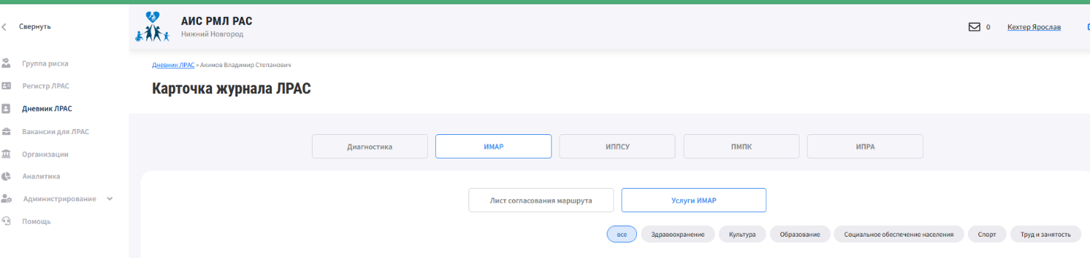
- ИПРА - раздел содержит информацию об ИПРА конкретного лица. Информация поступает в систему автоматически из ФГИС ФРИ.
Рисунок 24. Дневник человека с диагнозом РАС

Раздел «ИМАР» Дневника ЛРАС
Раздел «ИМАР» содержит следующие вкладки (Рисунок 25):
- Лист согласования маршрута – подраздел предназначен для определения состава участников, которые будут формировать, согласовывать и утверждать ИМАР для конкретного гражданина, а также для выполнения действий по согласованию и утверждению ИМАР.
- Услуги ИМАР - подраздел предназначен для формирования и просмотра ИМАР, а также для ввода данных о ходе выполнения ИМАР.
1. Формирование листа согласования маршрута
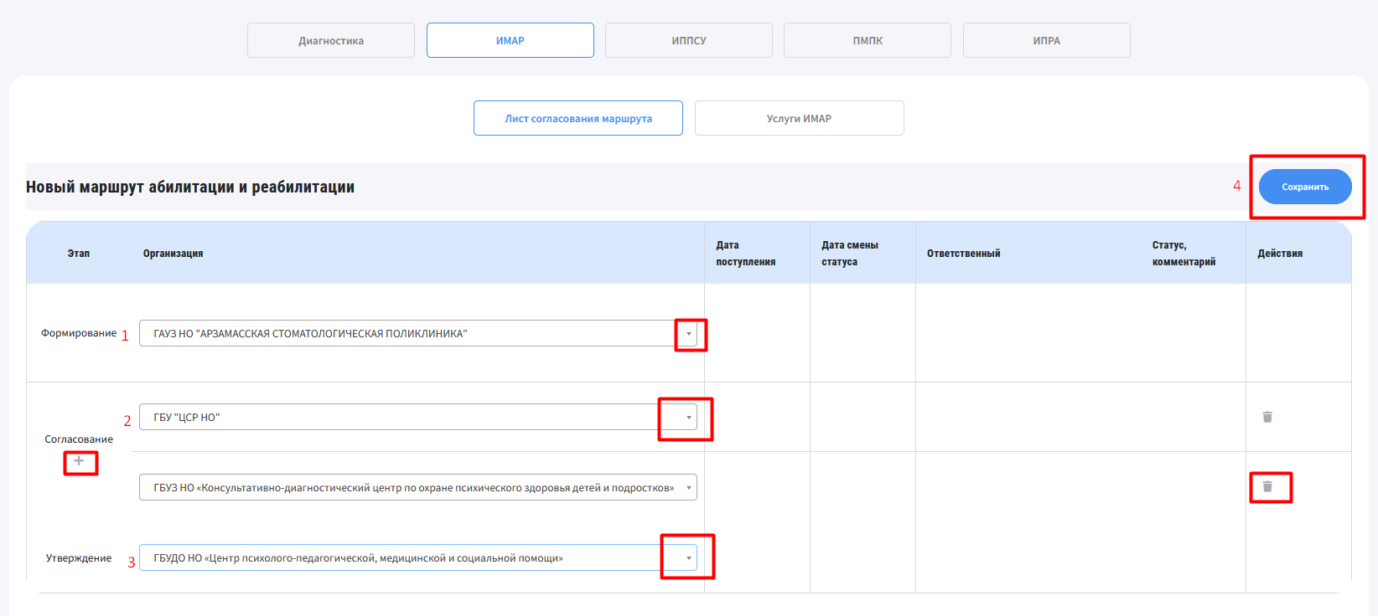
Чтобы определить состав участников, которые будут формировать, согласовывать и утверждать ИМАР для конкретного гражданина, необходимо войти в Дневник соответствующего лица, раздел «ИМАР», вкладка «Лист согласования маршрута» (Рисунок 25).
Рисунок 25. Лист согласования маршрута раздела «ИМАР» Дневника ЛРАС
В открывшейся форме необходимо выполнить следующие действия:
- В списке «Формирование» выбрать организацию, которая будет формировать ИМАР (весь) для конкретного гражданина. Допускается выбор и назначение только одной организации.
- В списке «Согласование» выбрать организацию, которая будет согласовывать сформированный ИМАР для конкретного гражданина. Допускается возможность определения нескольких организаций, которые будут согласовывать ИМАР.
Чтобы включить в состав дополнительную согласовывающую организацию, необходимо нажать на элемент управления . По нажатию появится дополнительный список с перечнем организаций для выбора. Число организаций, которые могут согласовывать ИМАР, не ограничено.
Если организация добавлена ошибочно, то можно ее удалить, нажав на элемент управления «корзина», размещенный в правой части формы.
- В списке «Утверждение» выбрать организацию, которая будет утверждать согласованный всеми участниками ИМАР. Допускается выбор и назначение только одной утверждающей организации, которая, как правило, определена по умолчанию.
- Завершение процесса составления листа согласования маршрута осуществляется нажатием на кнопку «Сохранить».
- Формирование ИМАР
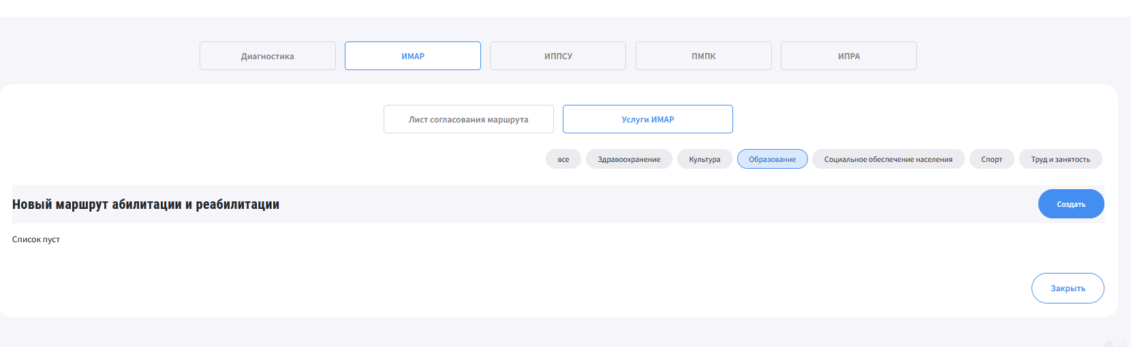
Если организация определена ответственной за формирование ИМАР конкретному лицу с РАС, то при входе во вкладку «Услуги ИМАР» раздела «ИМАР», пользователь такой организации увидит пустой ИМАР для заполнения, на которой будет кнопка «Создать» – см. Рисунок 26.
Рисунок 26. Формирование нового ИМАР
Процесс формирования ИМАР предусматривает определение состава услуг, которые рекомендуется получить лицу с РАС, объем и периодичность их получения, а также предложения по организации(-циям) – поставщику (-ам) таких услуг.
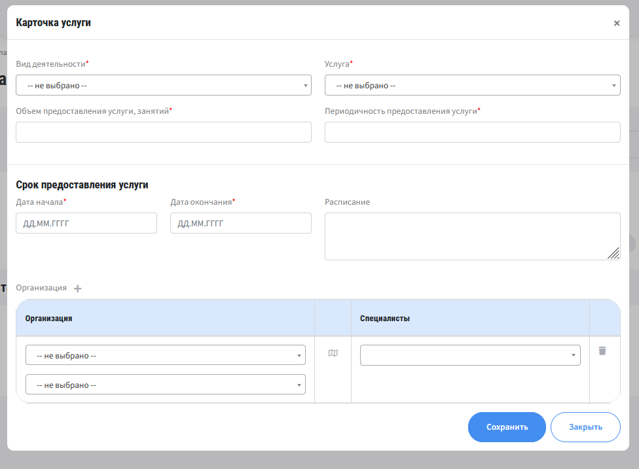
Для начала процесса формирования ИМАР необходимо нажать на кнопку «Создать». По нажатию на кнопку «Создать» откроется карточка для заполнения вышеуказанной информации по рекомендованной услуге – см. Рисунок 27.
Рисунок 27. Карточка услуги для нового ИМАР
По завершении заполнения полей карточки услуги, необходимо нажать на кнопку «Сохранить». Созданная услуга появится в составе нового ИМАР гражданина, на вкладке соответствующего ведомства (поле «вид деятельности»), а также на вкладке «Все». См. Рисунок 28, где добавлены две новые услуги сферы «Образование».
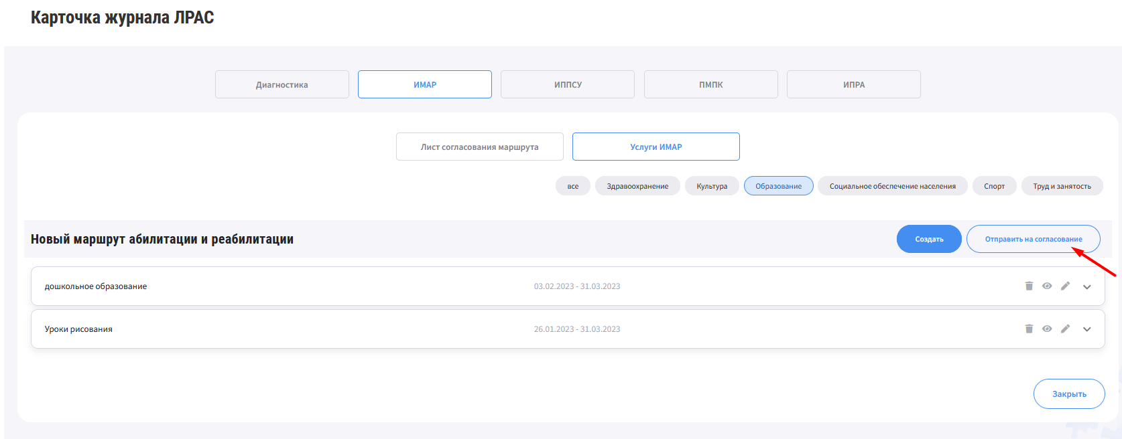
По завершении формирования ИМАР необходимо нажать на кнопку «Отправить на согласование». В Листе согласования маршрута этапу «Формирование» автоматически будет присвоен статус «Создан» - см. Рисунок 29.
Рисунок 28. Созданные услуги в составе нового ИМАР
- Согласование ИМАР
Согласовывать ИМАР может уполномоченный пользователь организации, которая определена в составе таких участников – см. функцию «Формирование листа согласования маршрута» текущего подраздела Руководства.
Для согласования ИМАР пользователю необходимо перейти на вкладку «Лист согласования маршрута» подраздела «ИМАР» Дневника соответствующего лица с РАС.
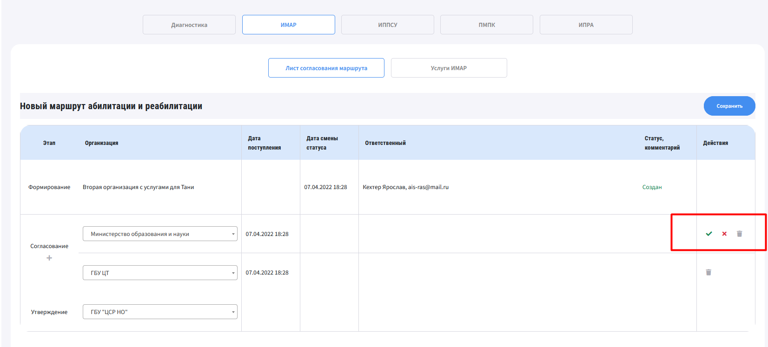
В правой части строки, напротив наименования организации пользователя появятся инструменты для согласования: «Согласовать» и «Отклонить» - см. Рисунок 29.
Рисунок 29. Согласование ИМАР
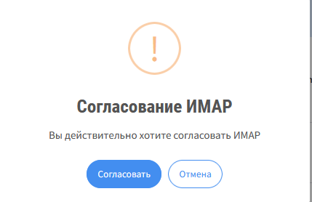
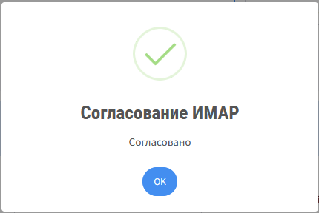
При нажатии на «Согласовать» (зеленая галка) появится сообщение для подтверждения действия – см. Рисунок 30. При подтвержении будет выведено сообщение об успешном согласовании и этапу «Согласование» автоматически будет присвоен статус «Согласован», что позволит перейти к утверждению ИМАР - см. Рисунок 33.
Рисунок 30. Сообщение для подтверждения согласования ИМАР
При нажатии на «Отклонить» (красный крестик) появится окно для обязательного заполнения поля «Причина отказа» - см. Рисунок 31. После нажатия на кнопку «Отклонить» в модальном окне, согласовываемый ИМАР автоматически получит статус «Несогласованный» и дальнейшее согласование ИМАРа будет прекращено – см. Рисунок 32.
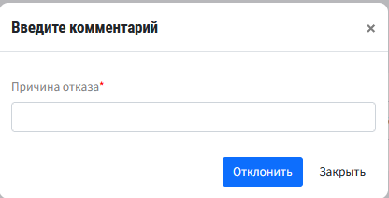
Рисунок 31. Поле для заполнения причины отклонения согласования ИМАР

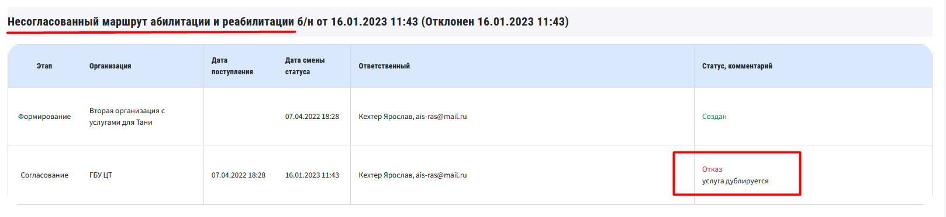
Рисунок 32. Автоматическое присвоение ИМАР статуса «Отказ» (несогласованный).
- Утверждение ИМАР
Утверждение ИМАР осуществляется аналогично согласованию ИМАР (см. функцию «Согласование ИМАР»). Функция доступна только уполномоченным пользователям организации, которая определена в составе таких участников – см. функцию «1. Формирование листа согласования маршрута» текущего подраздела Руководства.
Для утверждения ИМАР пользователю необходимо перейти на вкладку «Лист согласования маршрута» подраздела «ИМАР» Дневника соответствующего лица с РАС.
В правой части строки, напротив наименования организации пользователя появятся инструменты для утверждения: «Утвердить» и «Отказать» - см. Рисунок 33.
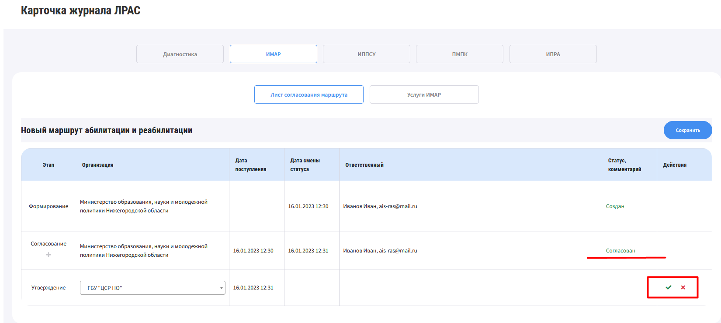
Рисунок 33. Утверждение ИМАР
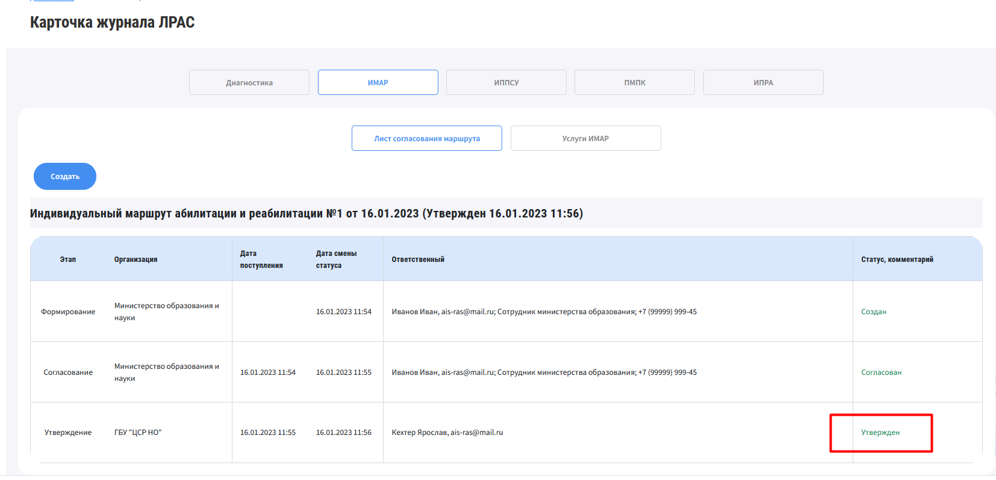
При выборе положительного решения, после его подтверждения этапу «Утверждение» будет автоматически присвоен статус «Утвержден» (отобразится дата, время и ФИО пользователя, утвердившего ИМАР) – см. Рисунок 34. Также, на вкладке «Услуги ИМАР» появится утвержденный ИМАР для просмотра – см. Рисунок 36.
Рисунок 34. Статус «Утвержден» ИМАР
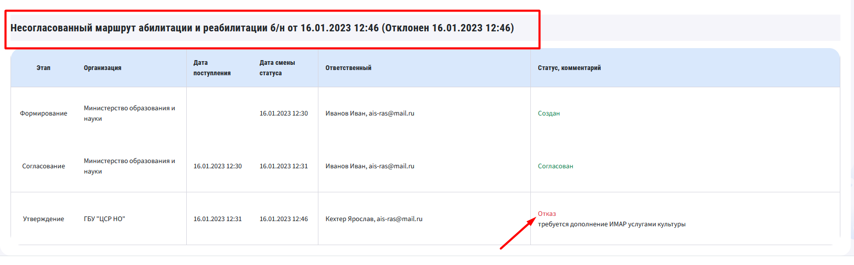
При выборе отрицательного решения, после указания причины отказа и подтверждения, этапу «Утверждение» будет автоматически присвоен статус «Отказ» (отобразится дата, время и ФИО пользователя, отказавшего в утверждении ИМАР) – см. Рисунок 35.
Рисунок 35. Отказ в утверждении ИМАР
- Просмотр ИМАР
Для просмотра ИМАР пользователю необходимо перейти на вкладку «Услуги ИМАР» подраздела «ИМАР» Дневника соответствующего лица с РАС (Рисунок 36).
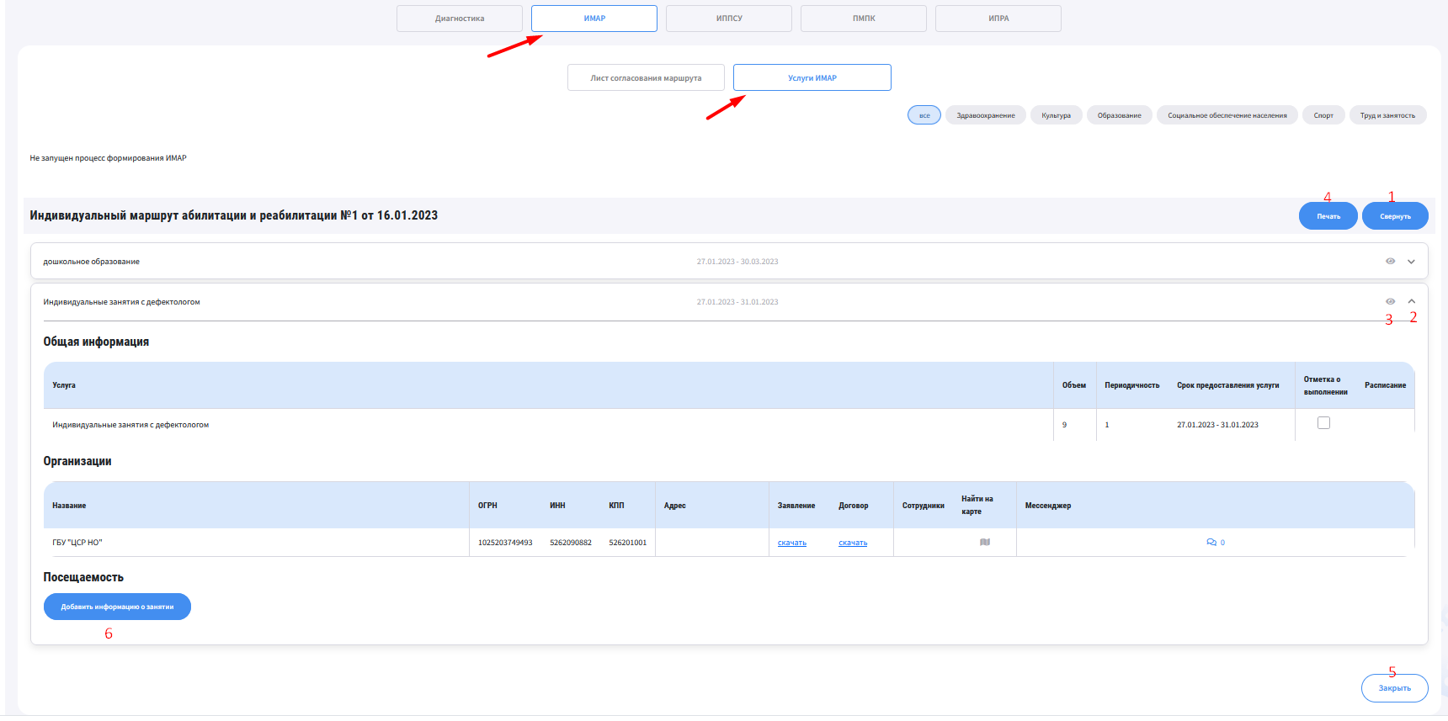
Рисунок 36. Просмотр ИМАР
Для просмотра списка услуг, которые включены в состав конкретного ИМАР, необходимо нажать на кнопку «1» «Развернуть» (обратное действие при повторном нажатии – «Свернуть»). Отобразится полный список услуг ИМАР.
Просмотр атрибутивного состава каждой услуги возможен в двух режимах:
- Развернутый список – выполняется по нажатию на кнопку «2» (стрелка вниз/вверх);
- Карточка - выполняется по нажатию на кнопку «3» (глаз).
По ссылкам «Заявление» и «Договор» можно скачать типовые формы документов, действующих в соответствующих организациях.
При нажатии на кнопку «4» «Печать» будет сформирована печатная форма ИМАР в формате *.pdf файла, которую можно сохранить на устройстве пользователя или вывести на печать.
При нажатии на кнопку «5» «Закрыть», осуществляется полное закрытие Дневника конкретного лица с РАС. Выполняется автоматический переход пользователя в реестр Дневников.
- Ввод данных о ходе выполнения ИМАР
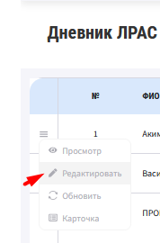
С целью ввода данных о ходе выполнения ИМАР, в Дневник конкретного лица с РАС необходимо заходить в режиме редактирования. Для этого в контекстном меню соответствующей записи следует выбрать пункт «Редактировать» (Рисунок 37).
Рисунок 37. Вход в Дневник в режиме редактирования ИМАР
Уполномоченному пользователю в карточке ИМАР будет доступна возможность добавления информации о посещении гражданином занятия по конкретной услуге. Для этого необходимо нажать на кнопку «6» «Добавить информацию о занятии» Рисунок 36. По нажатии откроется карточка для заполнения – см. Рисунок 38.
Правила заполнения карточки:
- Поле «Дата занятия» - автоподстановка текущей даты с возможностью отредактировать пользователем.
- Поле «Отметка о посещении» - выбор из списка одного из двух возможных значений: «По фотографии» или «По QR-коду». Для первого варианта потребуется совместное фото-селфи лица с РАС и лица, проводившего занятие. Для второго варианта – необходимо сканировать QR-код из мобильного приложения пациента. Наличие одного из двух файлов будет гарантировать подтверждение факта проведения занятия.
- Инструмент «Вложение» - позволяет загрузить любой файл с устройства пользователя. Рекомендуется загружать фото с получателем услуги.
- Поле «Промежуточные результаты» - позволяет вводить произвольный текст со справочными сведениями об итогах проведенного занятия.

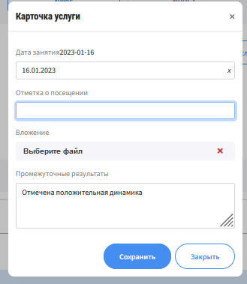
Рисунок 38. Карточка посещения занятия по услуге ИМАР
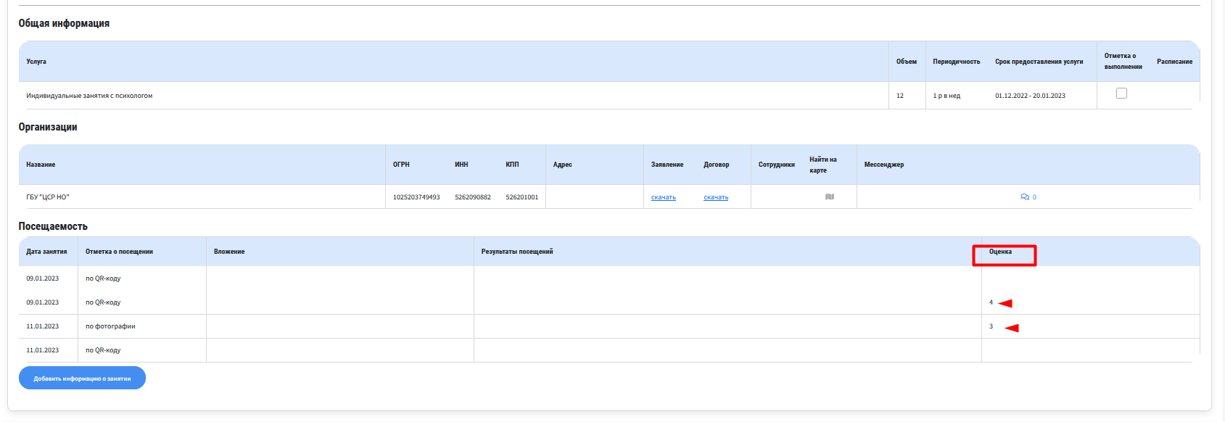
В ходе оказания услуг ИМАР гражданин также может оценивать результаты проведенных занятий. Такая возможность проставления оценок (по 5-балльной шкале) имеется у лица с РАС (представителя) в его личном кабинете и в мобильном приложении (см. п. 5.13.1 настоящего Руководства). Выставленные оценки доступны для просмотра в личном кабинете поставщика услуг в правой части строки информации о проведенном занятии – см. Рисунок 39.
Рисунок 39. Оценка получателя услуги посещенного занятия по ИМАР

Анкетирование (раздел «Администрирование»)
Подраздел «Анкетирование» раздела «Администрирование» предназначен для редактирования общей части и вопросов анкеты теста на аутизм у детей в возрасте до 30 месяцев (M-CHAT-R/F), и которые предлагаются для прохождения пользователям портала (открытой части системы). Интерфейс подраздела представлен на рисунке ниже (Рисунок 40).
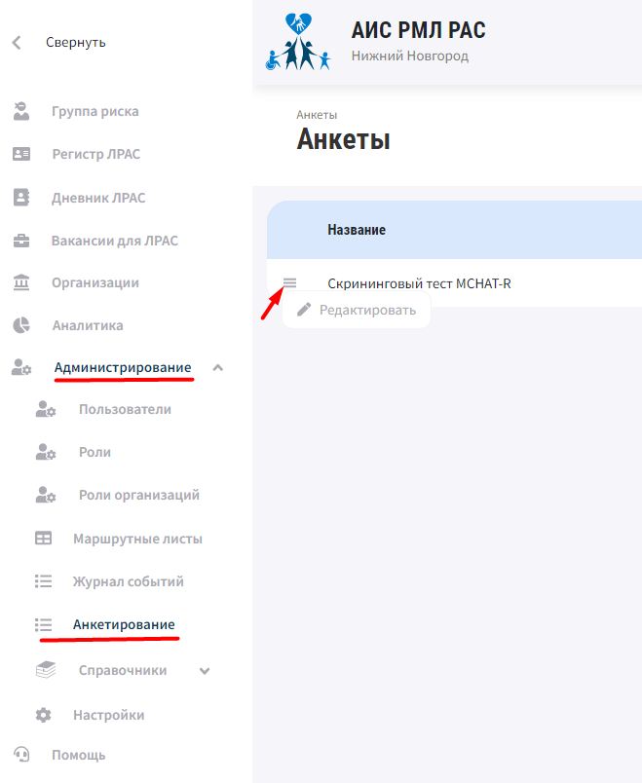

Рисунок 40. Доступ к настройке анкеты
Перейдя в режим редактирования, анкета будет доступна для изменения общей информации, а также поля вопросов. Для этого предусмотрены одноименные вкладки «Общая информация» (Рисунок 41) и «Вопросы» (Рисунок 42).
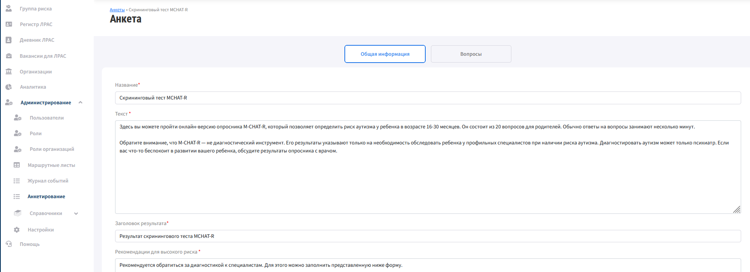

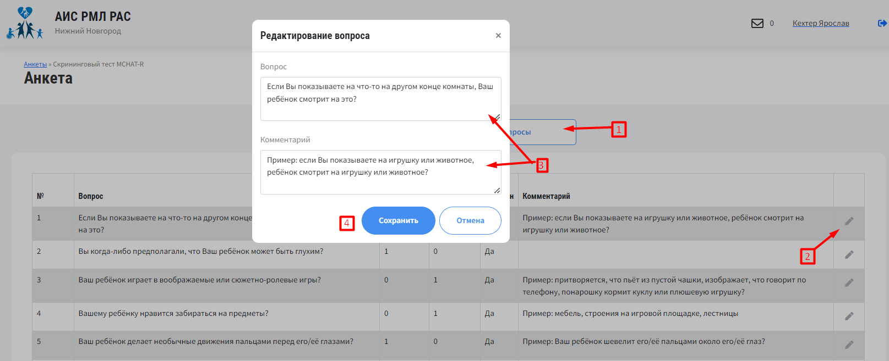
Рисунок 41. Форма редактирования общей информации анкеты
Рисунок 42. Форма редактирования вопросов анкеты
После заполнения всей необходимой информации, анкету следует сохранить, нажав кнопку «Сохранить» в правом нижнем углу. Анкета будет сохранена в системе и доступна для пользователей портала (открытой части системы).

Аналитика
Раздел "Аналитика" предназначен для построения отчетов на основе сведений из реестров, хранящихся в Системе.

Доступ к разделу
Для перехода в раздел "Аналитика", необходимо выбрать соответствующей раздел в меню управления (Рисунок 43). Раздел "Аналитика" содержит следующие подразделы:
- Отчеты "Регистр ЛРАС";
- Отчеты "Группа риска";
- Отчеты "Маршрутизация ЛРАС";
- Отчеты "Поставщики услуг";
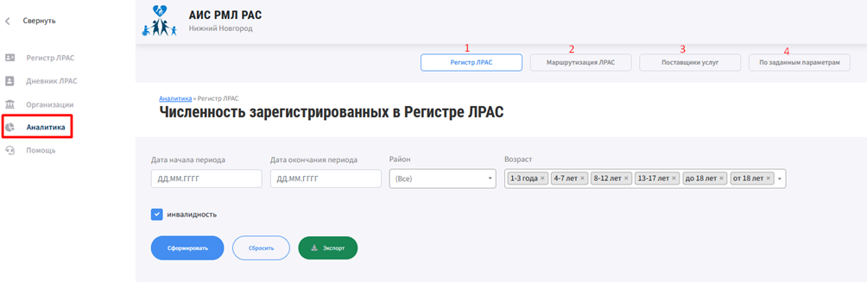
- Отчеты «По заданным параметрам».
Рисунок 43. Доступ к разделу "Аналитика"
По каждому подразделу рабочая зона состоит из следующих частей (Рисунок 44):
- Зона 1: панель инструментов для установления параметров отчета, а также кнопка «Экспорт» для выгрузки отчетной формы в MS Exсel;
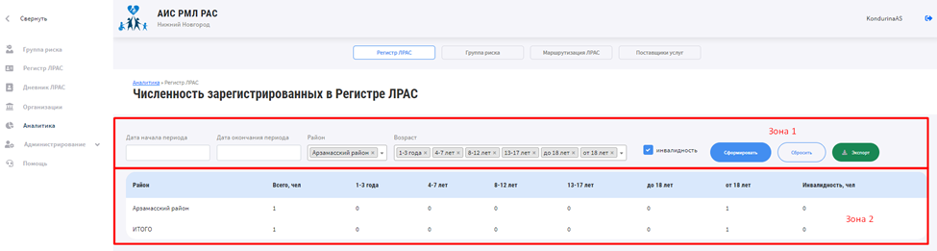
- Зона 2: отображение отчетных данных в табличном виде.

Рисунок 44. Раздел "Аналитика". Рабочая зона

Отчет «Регистр ЛРАС»
Отчет предназначен для представления данных о численности записей в Регистре ЛРАС, с учетом возрастной характеристики ЛРАС, а также наличия инвалидности. Отчет может быть построен с учетом заданного временного интервала, что позволяет отслеживать динамику учета лиц с РАС в Регистре (Рисунок 45).
Для создания и формирования отчета "Регистр ЛРАС" необходимо выбрать нужные фильтры:
- Дата начала периода.
- Дата окончания периода.
- Район.
- Возраст.
- Инвалидность.
Допускается использование значений по умолчанию.
После выбора нужных фильтров, пользователю необходимо нажать кнопку «Сформировать». Будет сформирован отчет на основании выставленных фильтров.
Показатели отчета "Регистр ЛРАС" отображаются с учетом возрастных групп людей с диагнозом ЛРАС:
- 1-3 года.
- 4-7 лет.
- 8-12 лет.
- 13-17 лет.
- до 18 лет (как сумма первых 4 позиций).
- от 18 лет.
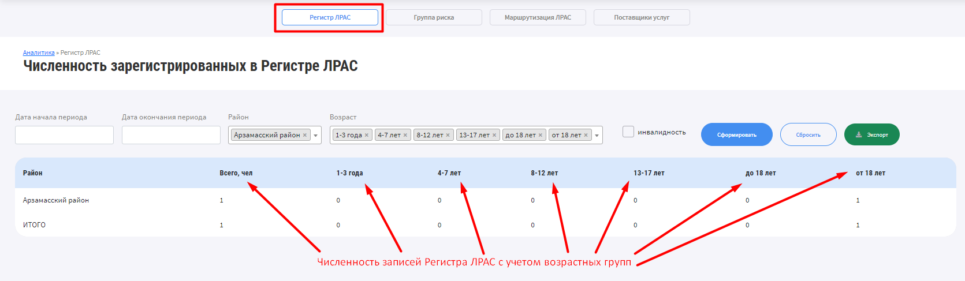
Рисунок 45. Раздел "Аналитика". Отчет "Регистр ЛРАС"
Данный отчет можно выгрузить в формате «xlsx», нажав кнопку «Экспорт».

Отчет «Группа риска»
Отчет предназначен для мониторинга сведений о численности людей, прошедших анкетирование скринингового теста, а также сводных данных о результатах такого анкетирования (Рисунок 46). При этом сведения представляются по всем пользователям портала (а не только по включенным в реестр «Группа риска»).
Результаты выводятся по следующим группам сведений:
- По уровню риска заболевания РАС (высокий, средний или низкий уровень);
- По факту заполнения контактных данных (заполнена форма/не заполнена), в т.ч. такие данные дополнительно детализированы по уровню риска;
- По текущему статусу, в котором находятся записи реестра «Группа риска», в т.ч. такие данные дополнительно детализированы по уровню риска.
Для создания и формирования отчета "Группа риска" необходимо выбрать нужные фильтры:
- Дата анкетирования с.
- Дата анкетирования по.
- Результат анкетирования.
- Статус.
- Заполнены персон.данные.
Допускается использование значений по умолчанию.
После выбора нужных фильтров, пользователю необходимо нажать кнопку «Сформировать». Будет сформирован отчет на основании выставленных фильтров.
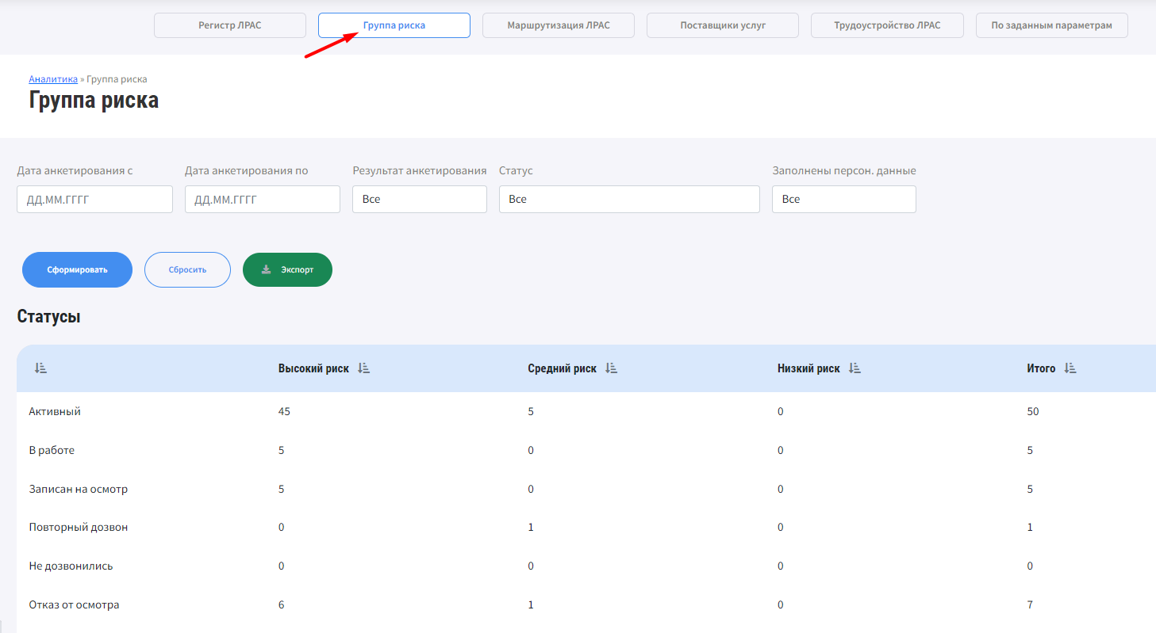
Рисунок 46. Раздел "Аналитика". Отчет "Группа риска"

Отчет «Маршрутизация ЛРАС»
Отчет предназначен для представления данных о распределении лиц с РАС по учреждениям различной ведомственной принадлежности и форм собственности. Мониторинг данных может осуществляться в динамике по времени, по предоставляемым услугам. Также отчет позволяет отслеживать дублирование услуг одному гражданину в различных организациях (Рисунок 47).
Источником данных для отчета "Маршрутизация ЛРАС" являются данные из раздела "Дневник ЛРАС", преимущественно – данные вкладки "ИМАР".
Для создания и формирования отчета "Маршрутизация ЛРАС" необходимо выбрать нужные фильтры:
- Дата начала периода.
- Дата окончания периода.
- Район.
- Форма собственности.
- Вид деятельности.
- Тип организации – поле является зависимым от значения поля «Вид деятельности».
- Наименование услуги – поле является зависимым от значения поля «Вид деятельности».
- Возраст.
- Услуги совпадают.
Допускается использование значений по умолчанию.
После выбора нужных фильтров, пользователю необходимо нажать кнопку «Сформировать». Будет сформирован отчет "Маршрутизация ЛРАС" на основании выставленных фильтров.
Показатели отчета "Маршрутизация ЛРАС" отображаются в разбивке по районам и формам собственности по количеству человек, для которых утверждены ИМАР.
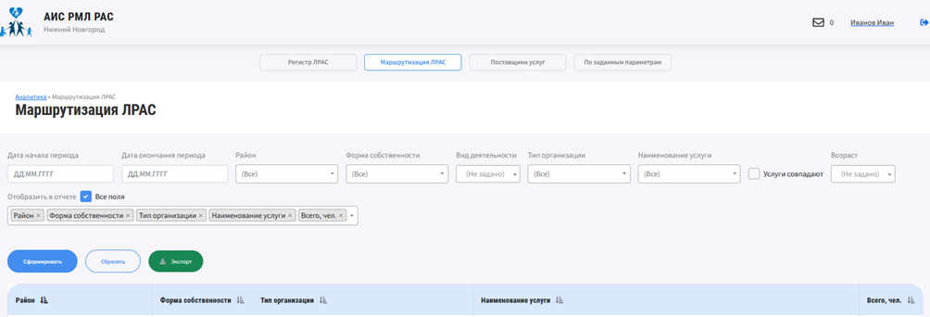
Данный отчет можно выгрузить в формате «xlsx», нажав кнопку «Экспорт».

Рисунок 47. Раздел "Аналитика". Отчет "Маршрутизация ЛРАС"

Отчет «Поставщики услуг»
На вкладке "Поставщики услуг" расположены следующие отчеты:
- "Мощности организаций".
- "Специалисты".

Отчет «Мощности организаций»
Отчет предназначен для представления данных о наполняемости организаций-поставщиков услуг, в т.ч. по численности лиц с РАС, получающих и завершивших получение услуги, а также по выплатам компенсаций за предоставление услуг лицам с РАС. Данные могут быть группированы по ведомственной принадлежности, форме собственности организаций, территориальному расположению и другим параметрам. Также, отчет позволяет выводить данные об организациях, в отношении которых заявлен (заявлялся) отказ в получении услуг, что может являться индикатором для оценки качества оказываемых услуг. Мониторинг данных может осуществляться в динамике по времени (Рисунок 48).
Источником данных для отчета "Мощности организаций" являются данные из разделов "Организации", "Дневник ЛРАС".
Для создания и формирования отчета "Мощности организаций" необходимо выбрать нужные фильтры:
- Дата начала периода.
- Дата окончания периода.
- Вид деятельности.
- Тип организации.
- Форма собственности.
- Район.
- Наименование организации.
- Вычислить и отобразить в отчете.
- С учетом отказов.
После выбора нужных фильтров, пользователь может нажать кнопку «Сформировать». Будет сформирован отчет "Мощности организаций" на основании выставленных фильтров.
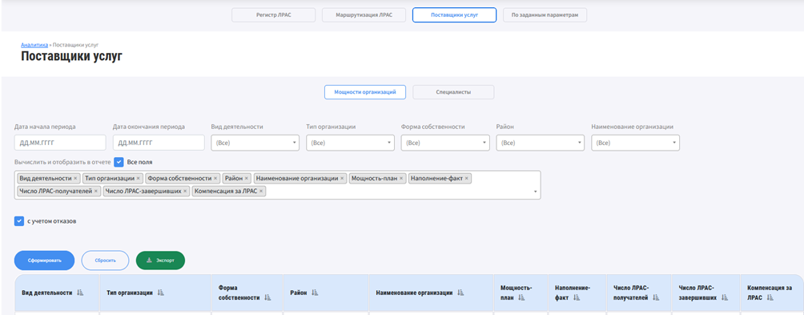
Данный отчет можно выгрузить в формате «xlsx», нажав кнопку «Экспорт».
Рисунок 48. Раздел "Аналитика". Отчет "Мощности организаций"

Отчет «Специалисты»
Отчет рекомендован к применению только пользователями сферы образования. Отчет предназначен для представления сведений о соответствии фактических данных по предоставляемым услугам специалистов в образовательных учреждениях (ОУ), плановым данным, рекомендованным ПМПК.

Отчет «По заданным параметрам»
Отчет «По заданным параметрам» создан как универсальный отчет, без ориентации на оценку конкретного показателя (группы показателей) или процесса. Отчет позволяет выводить агрегированные обезличенные данные по всем обобщаемым полям Регистра ЛРАС (Рисунок 49).
Для создания и формирования отчета "По заданным параметрам" необходимо выбрать нужные фильтры:
- Возраст от
- Возраст до
- Пол
- Район.
- Диагнозы.
- Дата включения в Регистр от.
- Дата включения в Регистр до
- Организация, включившая в Регистр
- Инвалидность.
- Вычислить и отобразить в отчете
После выбора нужных фильтров, пользователь может нажать кнопку «Сформировать». Будет сформирован отчет "По заданным параметрам" на основании выставленных фильтров.
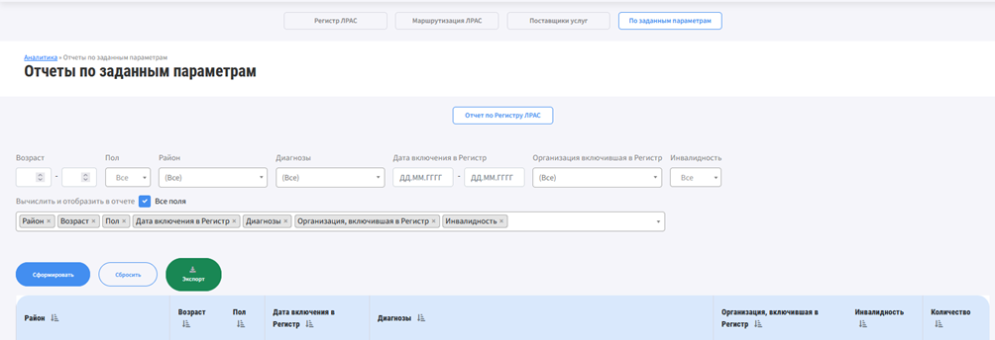
Данный отчет можно выгрузить в формате «xlsx», нажав кнопку «Экспорт».

Рисунок 49. Раздел "Аналитика". Отчет "По заданным параметрам"

Панель руководителя
Панель руководителя предназначена для вывода агрегированных данных по основным показателям деятельности учреждений в отношении учета и маршрутизации лиц с РАС.
Доступ к Панели руководителя обеспечивается уполномоченным пользователям по нажатию на изображение логотипа в хедере портала.
Панель руководителя представлена в виде дашборда виджетов по следующим показателям (Рисунок 50):
- Карточка человека с РАС.
- Численность ЛРАС в Регистре по возрасту и полу (раздел «Лица с РАС»);
- Численность ЛРАС по районам (раздел «Лица с РАС»);
- Количество оказанных услуг по ведомствам и годам (раздел «Услуги»);
- Топ-10 школ, обучающих детей с РАС, и численность по реализуемым образовательным программам (раздел «Поставщики услуг»).
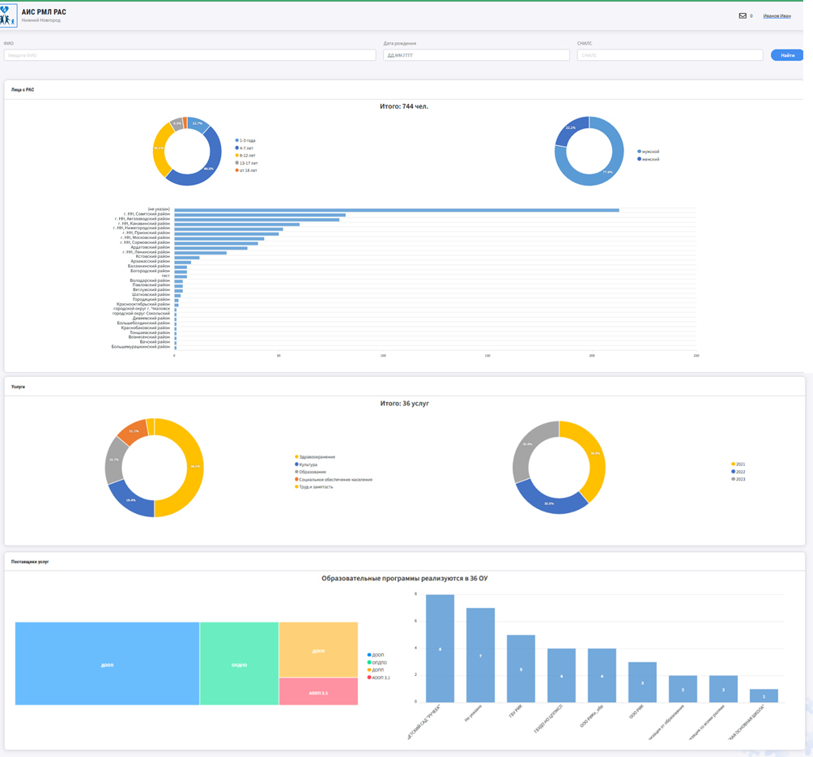
Рисунок 50. Панель руководителя

Помощь
Раздел «Помощь» предназначен для просмотра опубликованных новостей, просмотра файлов-документов руководства пользователя, а также для направления обращений в службу технической поддержки.

Вкладка «Новости»
В данной вкладке представлены опубликованные новостные сообщения (Рисунок 51).
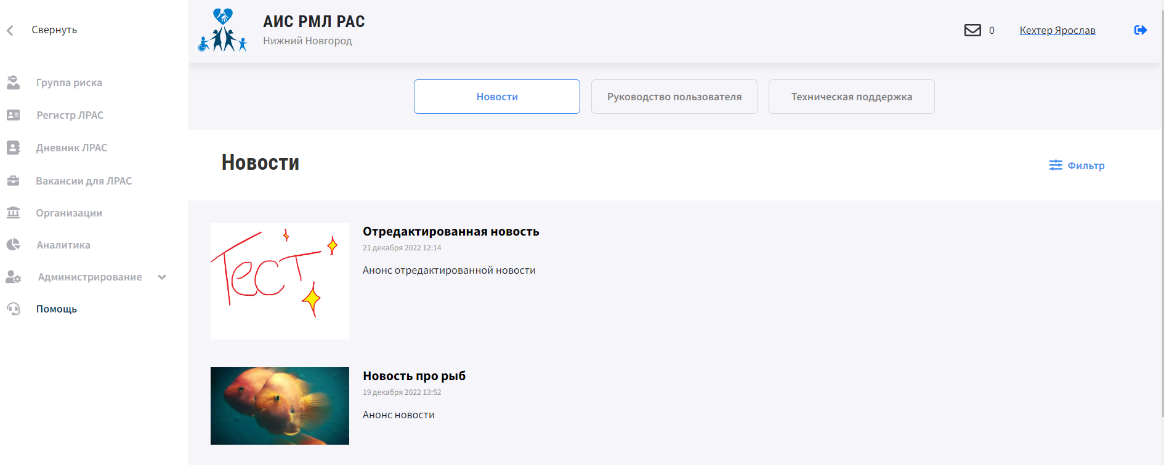
Рисунок 51. Вкладка «Новости»
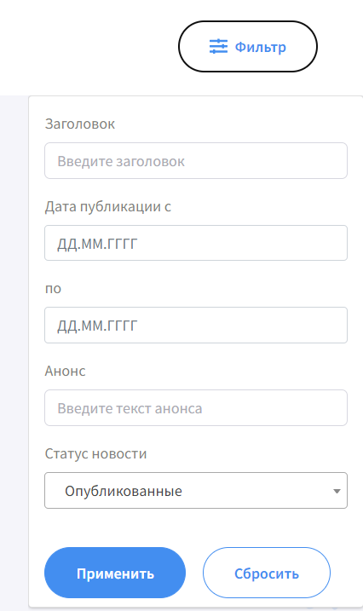
В правой верхней части экранной формы присутствует кнопка «Фильтр», при нажатии на которую открывается окно, в котором можно задать фильтры для списка
новостей (Рисунок 52).
Рисунок 52. Фильтрация новостей
Чтобы применить фильтр необходимо нажать на кнопку «Применить», после чего в списке отобразятся соответствующие новости.
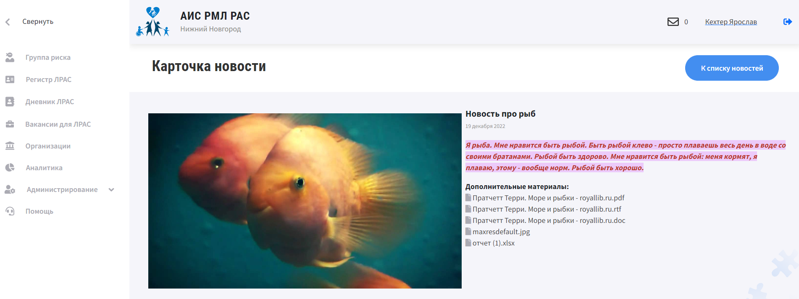
Чтобы открыть новостное сообщение необходимо нажать на любой части записи (изображение, заголовок или анонс), после чего откроется экранная форма выбранной
новости (Рисунок 53).
Рисунок 53. Экранная форма карточки новости

Вкладка «Руководство пользователя»
В данной вкладке представлены опубликованные файлы руководства
пользователя (Рисунок 54).
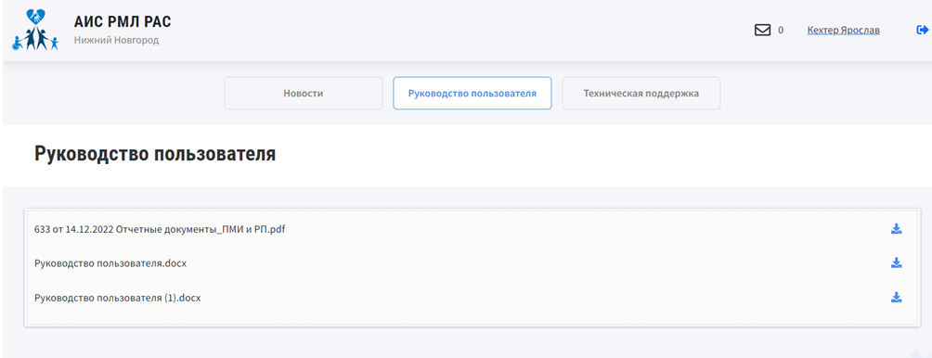
Рисунок 54. Вкладка «Руководство пользователя»
Для загрузки документа на устройство пользователя необходимо нажать
на кнопку «», расположенную справа от наименования документа.

Вкладка «Техническая поддержка»
В данной вкладке представлена форма для направления обращения в техническую поддержку, а также список ранее созданных обращений (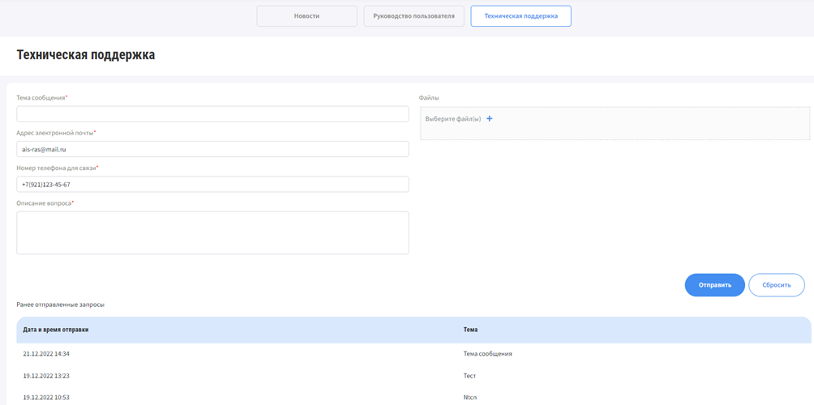
Рисунок 55).
Рисунок 55. Вкладка «Техническая поддержка»
Для направления обращения необходимо заполнить поля экранной формы, а также при необходимости прикрепить файлы в блоке «Файлы» посредством нажатия на кнопку «Выберите файл(ы)» и последующего выбора файла на устройстве пользователя. После заполнения формы обращения необходимо нажать на кнопку «Отправить». Обращение автоматически будет доставлено сотруднику технической поддержки, который свяжется с вами по указанным контактным данным (электронной почте или телефону).
Чтобы посмотреть ранее созданное обращение, необходимо нажать на нужное обращение в таблице «Ранее отправленные запросы», после чего откроется окно с заполненным обращением (Рисунок 56).
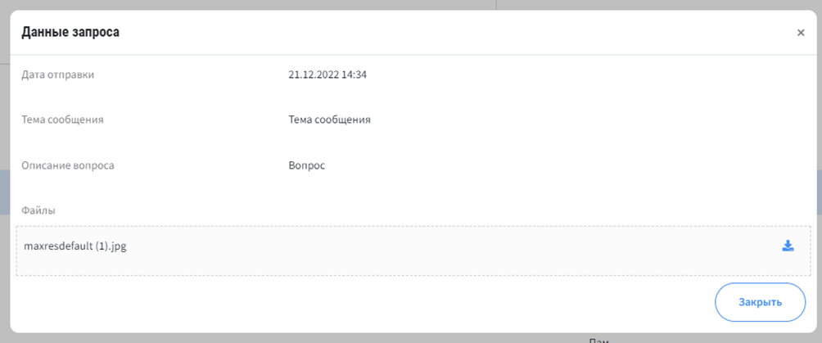
Рисунок 56. Просмотр ранее отправленного запроса

Предоставление услуг
Учет предоставления услуг ЛРАС ведется двумя способами:
- через мобильное приложение
- через ЛК сотрудника организации-поставщика услуг.
Мобильное приложение представляет собой программный комплекс, включающий версию для человека с диагнозом РАС (представителя) и версию для поставщика услуг.
Важно! Доступ к мобильному приложению имеют только пользователи с настроенными правами доступа.

Мобильное приложение человека с диагнозом РАС
Для входа в Систему необходимо ввести данные логина и пароля от личного кабинета.
После успешной авторизации на главном экране приложения отобразятся QR-код и раздел «Оказываемые услуги». Также в правом верхнем углу, размещается иконка профиля и иконка раздела сообщений.
По нажатию на иконку профиля, осуществляется переход в профиль пациента, где хранятся личные данные пациента и его законных представителей. Также там размещается кнопка «Выход», по нажатию на которую осуществляется выход из учетной записи.
По нажатию на иконку раздела сообщения, осуществляется переход в раздел со списком полученных уведомлений о сообщениях. (Рисунок 57)
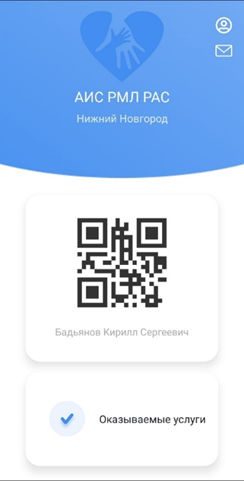
Рисунок 57. Главное окно пользователя с диагнозом РАС
QR-код размещенный на главном экране, необходимо предъявить сотруднику организации, у которого проходили прием, для подтверждения визита.
При переходе в раздел «Оказываемые услуги» открывается список всех услуг, предоставленных пользователю. В списке отображается статус услуг. Возможны три варианта значений: завершена, активная, отказ (Рисунок 58).
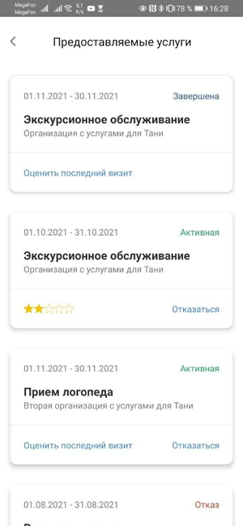
Рисунок 58. Услуги пользователя в различных статусах
При нажатии на название услуги открывается подробная информация об услуге. Также, доступны следующие действия по услуге:
- оценить последний визит;
- отказаться от получения услуги.
Если последний визит уже был оценен, то выводится оценка в виде закрашенных звезд. Если написано «Оценить последний визит», то можно нажать на данную ссылку, появится окошко для ввода значения (Рисунок 59).
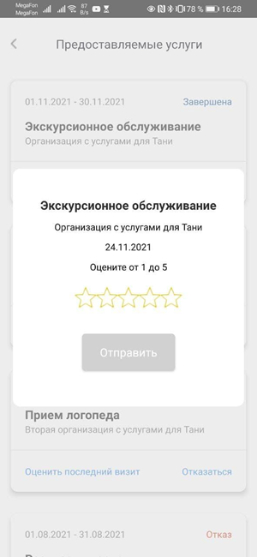
Рисунок 59. Окно для оценки полученной услуги
При просмотре услуги, можно просмотреть данные об организации, которая предоставляет услугу (Рисунок 60).
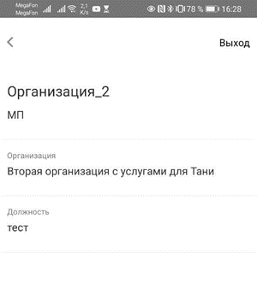
Рисунок 60. Карточка организации при просмотре пользователем с диагнозом РАС
Также пользователю доступна возможность отказаться от предоставления услуги. Для этого напротив одной из услуг необходимо нажать кнопку
«Отказаться» (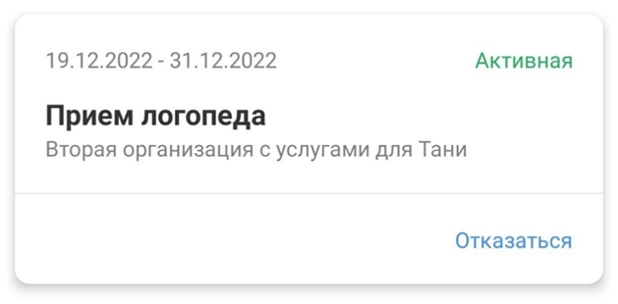
Рисунок 61).
Рисунок 61. Кнопка «Отказаться»
По нажатию кнопки появляется модальное окно с формой для обязательного заполнения комментария (причина отказа) (Рисунок 62).
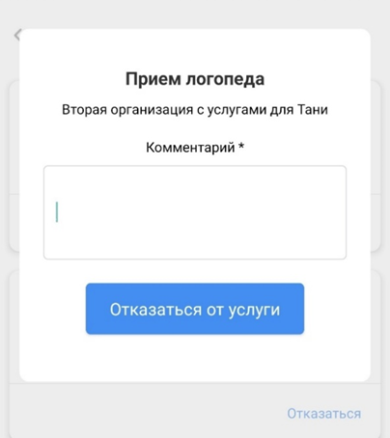
Рисунок 62. Модальное с формой для комментария
По нажатию кнопки «Отказаться от услуги» статус услуги меняется на «Отказ».

Мобильное приложение сотрудника организации
Для авторизации в приложении Системы необходимо ввести данные логина и пароля от личного кабинета (Рисунок 63).
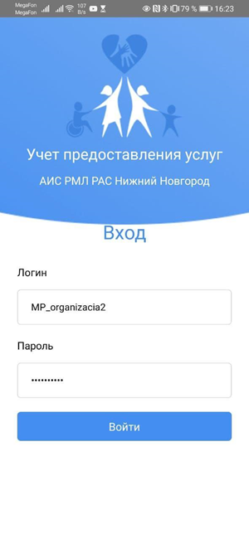
Рисунок 63. Окно авторизации в ЛК Сотрудника организации
При успешной авторизации отображается главный экран приложения, на котором размещаются две кнопки: сканировать QR-код и найти вручную.
В правом верхнем углу, при нажатии на иконку с человечком, можно просмотреть профиль сотрудника и также там находится кнопка «Выход» (Рисунок 64).
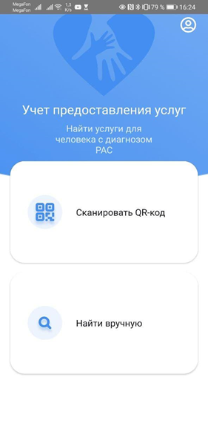
Рисунок 64. Главный экран в ЛК Сотрудника организации
По нажатию на кнопку «Сканировать QR-код» открывается окно для сканирования QR-кода. Сканирование осуществляется путем наведения камеры на предъявляемый
QR-код (Рисунок 65).
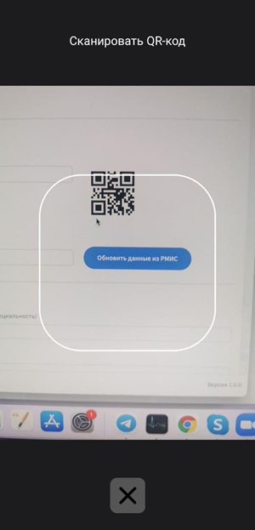
Рисунок 65. Функция сканирования QR- кода
После успешного сканирования QR-кода, открывается страница с предоставляемыми услугами для данного пациента. В открывшемся списке отображаются только незавершенные услуги для данной организации и данного пациента (Рисунок 66).
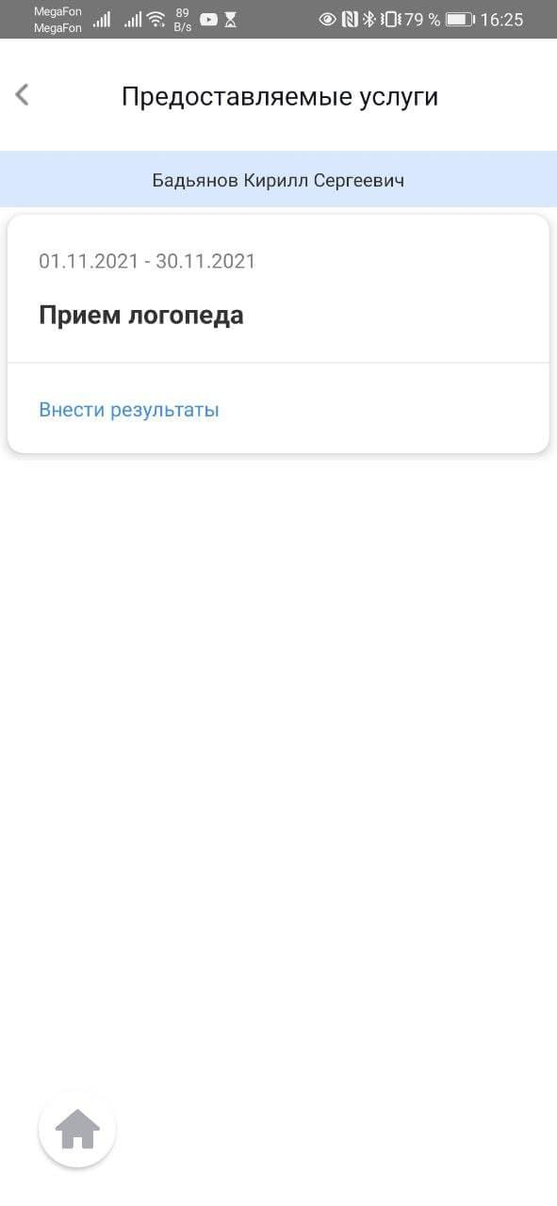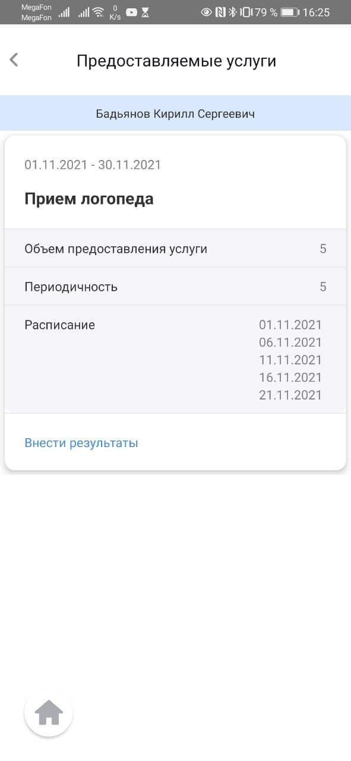
Рисунок 66. Результаты поиска (Предоставляемые услуги)
По нажатию кнопки «Найти вручную» открывается экран с инструментами для поиска услуг вручную. Поиск осуществляется по ФИО пациента (как при вводе полных данных, так и по неполным инициалам) (Рисунок 67).
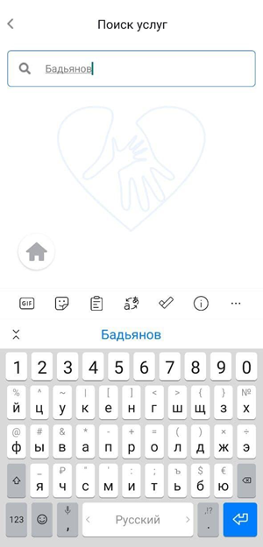
Рисунок 67. Поиск пациента, которому предоставляется услуга
По результатам поиска на экране отображаются данные пациента согласно указанному значению в поле поиска (Рисунок 68).
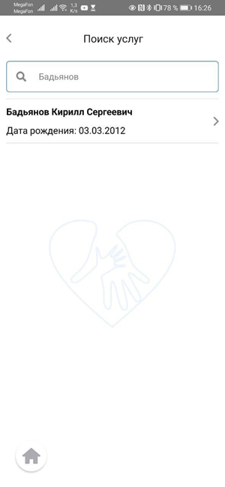
Рисунок 68. Результаты поиска
Далее необходимо нажать на ФИО пациента и осуществляется переход к списку предоставляемых ему услуг (Рисунок 69).
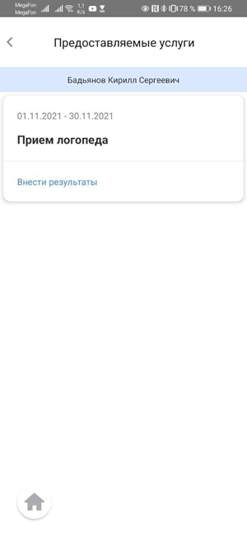
Рисунок 69. Список услуг, предоставляемых пациенту
В списке отображаются только незавершенные услуги для данной организации и данного пациента.
Внесение информации об оказании услуги.
По итогам оказания услуги, сотруднику учреждения требуется указать информацию о промежуточных результатах приема, а в случае, если услуга оказана полностью, то необходимо указать информацию об итоговом результате оказания услуги.
По нажатию на кнопку «Внести результаты» осуществляется переход к форме для заполнения информации о результатах оказания услуги (Рисунок 70).
На форме все обязательные поля помечены звездочками. Если у пациента состоялся плановый прием, то обязательным для заполнения является только поле «Промежуточный результат». При установке чекбокса «Услуга предоставлена», поле «Итоговый результат» становится обязательным для заполнения.
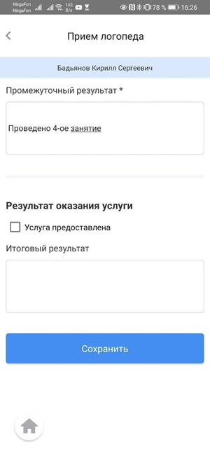
Рисунок 70. Форма для заполнения информации о результатах приема (при наличии QR-кода)
Если поиск предоставляемых услуг осуществляется вручную, то на форме для внесения результатов оказания услуги дополнительно появляется поле «Фото» для загрузки изображений (селфи), подтверждающих прием пациента (Рисунок 71).
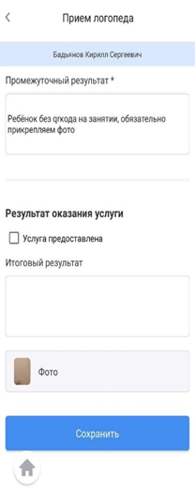
Рисунок 71. Форма для заполнения информации о результатах приема (при поиске пациента вручную)
После заполнения полей необходимо нажать кнопку «Сохранить». Данные о приеме сохраняются и их можно посмотреть в веб-версии Системы.

Учет предоставления услуг в Личном Кабинете
Если нет возможности произвести учет предоставления услуги через мобильное приложение, то возможен учет оказания услуги через Личный Кабинет в Дневнике ЛРАС на вкладке ИМАР (Рисунок 72). См. также функцию «6. Ввод данных о ходе выполнения ИМАР» раздела 5.7.1 настоящего Руководства.
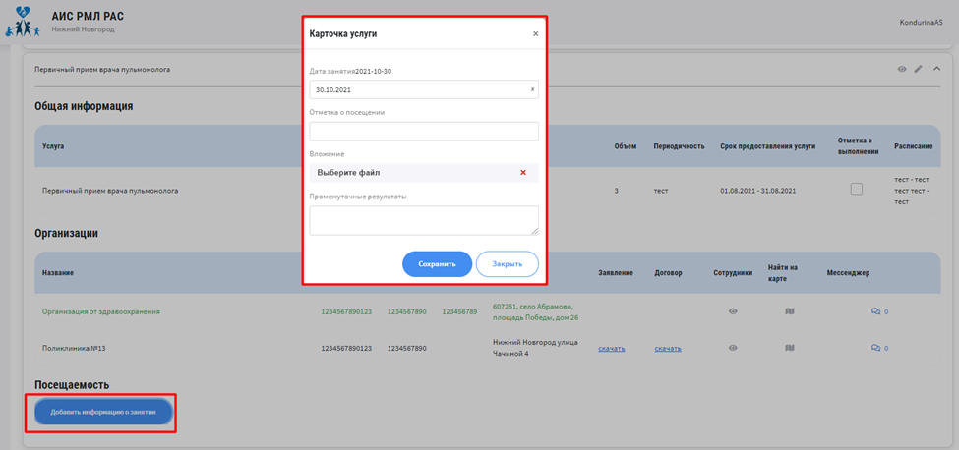
Рисунок 72. Услуга в ИМАР. Учет предоставления услуги.

Мессенджер
Пользователи могут вести переписку через диалоги мессенджера.
Мессенджер с заданным набором диалогов доступен в ЛК пользователей, которые работают с ИМАР и регистром ЛРАС (обладают правами редактирования). Таким образом диалоги мессенджеров группируются по следующим категориям:
- Информация о гражданине в Регистре ЛРАС (общий диалог);
- Сведения в ИМАР, с дополнительной группировкой по услугам ИМАР (диалоги ИМАР/услуга).
Также, имеется группа системных сообщений.
Диалоги мессенджера создаются автоматически.
И участники диалогов определяются по определенному правилу в автоматическом режиме.
      - Общий диалог
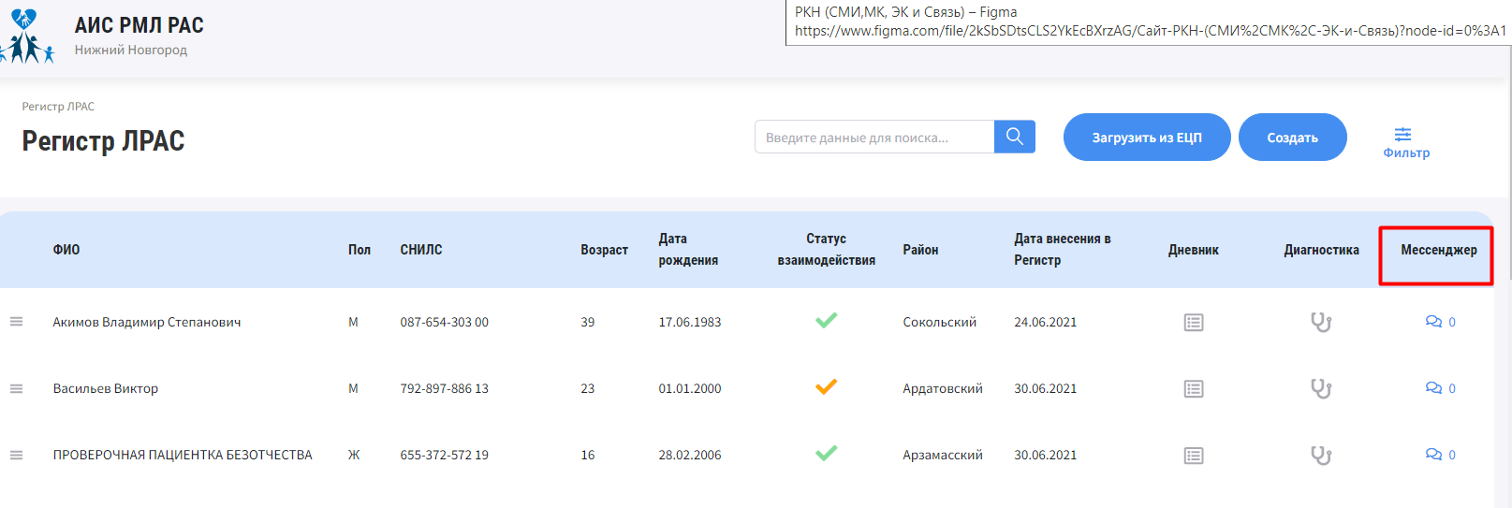
Общий диалог предназначен для решения общих вопросов (уточнение сведений в Регистре ЛРАС и пр.). Доступ к нему осуществляется через запись Человека с диагнозом РАС в Регистре РАС (Рисунок 73).
Рисунок 73. Доступ к общему диалогу
В открывшемся окне отображается экранная форма с диалогами, в которой выполнена автоматическая предфильтрация, позволяющая отображать только общий диалог.
      - Диалоги ИМАР/услуга
Диалоги ИМАР/услуга предназначены для решения вопросов, связанных с предоставлением конкретной услуги. Например, согласование организации-поставщика услуги. Такие виды переписки возможны между человеком с диагнозом РАС или законным представителем, сотрудником организации-поставщика услуг, сотрудником Ресурсного Центра (Куратором) и осуществляются с помощью встроенного мессенджера.
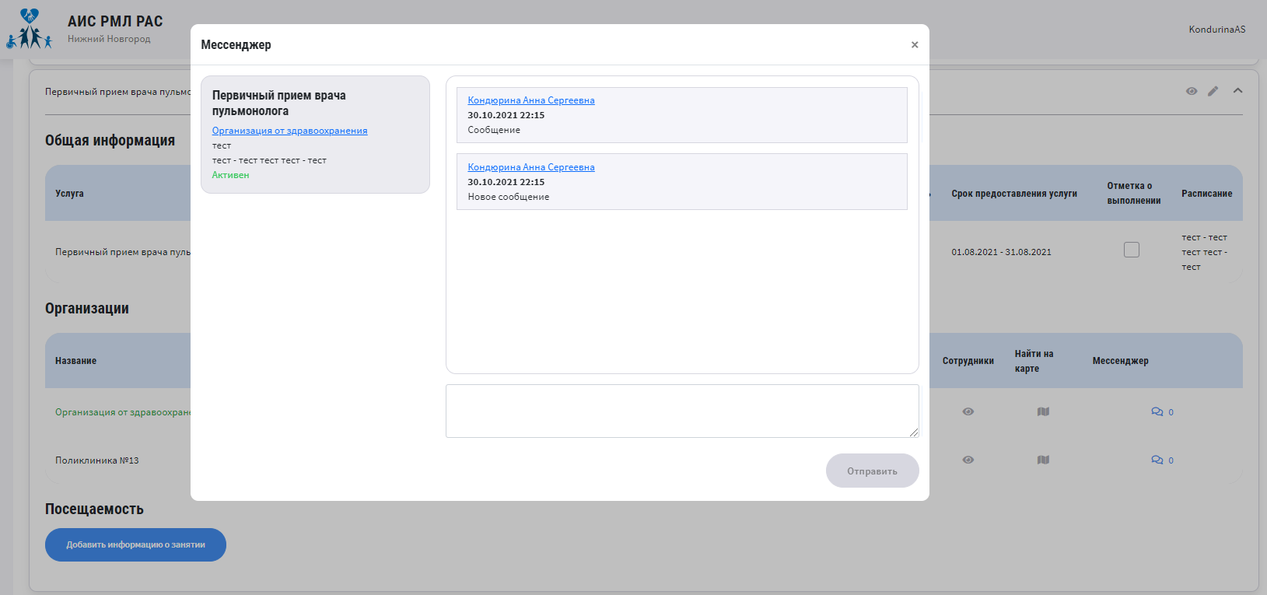
Мессенджер доступен в Дневнике ЛРАС на вкладке ИМАР в конкретной услуге (Рисунок 74).

Рисунок 74. Мессенджер с диалогом обсуждения услуги
      - Системные сообщения
Для сотрудников Ресурсного Центра, Поставщиков услуг и иных категорий пользователей доступно получение системных сообщений (Рисунок 75). Такие сообщения создаются системой автоматически при наступлении определенных событий в автоматизированных процессах.
Доступ к экранной форме диалога осуществляется по нажатию на иконку "Конверт" в хэдере портала. Рядом с иконкой отображается количество непрочитанных сообщений пользователем.
Доступ к диалогу определяется отдельным правом доступа на чтение системных сообщений.
Отображается экранная форма с диалогами, в которой выполнена автоматическая предфильтрация, позволяющая отображать только системные сообщения.

Рисунок 75. Доступ к экранной форме выбора диалогов

